Министерство науки и высшего образования Российской Федерации

Санкт-Петербургский политехнический университет Петра Великого

Институт компьютерных наук и кибербезопасности

Работа допущена к защите

Директор ВШ КТиИС

___________ В.А. Сушников

«___» _____________2025 г.

**ВЫПУСКНАЯ КВАЛИФИКАЦИОННАЯ РАБОТА**

РАБОТА БАКАЛАВРА

**Разработка программного обеспечения для системы управления стендом испытательным гидробарическим**

|  |  |  |
| --- | --- | --- |
| по направлению подготовки | |  |
| 09.03.01 Информатика и вычислительная техника | | |
| код и наименование | | |
| направленность (профиль) |  | |
| 09.03.01_01 Разработка компьютерных систем | | |
| код и наименование | | |

Выполнил

студент гр.5130901/10101 <*подпись*> Д.Л. Симоновский

Руководитель

должность,  
ученая степень, ученое звание <*подпись*> А.А. Лавров

Консультант

по нормоконтролю <*подпись*> А.Г. Новопашенный

Санкт-Петербург

2025

Министерство науки и высшего образования Российской Федерации

Санкт-Петербургский политехнический университет Петра Великого

Институт компьютерных наук и кибербезопасности

УТВЕРЖДАЮ

Директор ВШ КТиИС _______________ В.А. Сушников

«__» __________ 2025 г.

**ЗАДАНИЕ**

**на выполнение выпускной квалификационной работы**

студенту Симоновскому Даниилу Леонидовичу, группа 5130901/10101

фамилия, имя, отчество (при наличии), номер группы

1. Тема работы: «Разработка программного обеспечения для системы управления стендом испытательным гидробарическим»

2. Срок сдачи студентом законченной работы: 21.05.2025

3. Исходные данные по работе: Техническое задание на разработку программного обеспечения стенда испытательного гидробарического; примеры реализаций различных проектов на аналогичной аппаратной базе; научная литература по теме автоматизации промышленных стендов.

4. Содержание работы (перечень подлежащих разработке вопросов): Изучение существующих аналогов разрабатываемого стенда для тестирования устройств под воздействием внешнего давления. Обзор аппаратной базы, используемой для управления испытательным стендом. Обзор необходимых к реализации алгоритмов автоматического управления. Построение модели испытательного стенда. Реализация алгоритмов управления стендом. Разработка программы для визуализации полученных данных, в ходе испытания.

5. Перечень графического материала (с указанием обязательных чертежей): не предусмотрен.

6. Перечень используемых информационных технологий, в том числе программное обеспечение, облачные сервисы, базы данных и прочие сквозные цифровые технологии (при наличии): Owen Logic, PyCharm, Конфигуратор СП300, PrACM6.exe.

7. Консультанты по работе: консультант по нормоконтролю – А. Г. Новопашенный

8. Дата выдачи задания 21.04.2025

Руководитель ВКР А.А. Лавров

(подпись) инициалы, фамилия

Задание принял к исполнению 21.04.2025

(дата)

Студент Д.Л. Симоновский

(подпись) инициалы, фамилия

**РЕФЕРАТ**

На 60 с., 12 рисунков, 5 таблиц, 6 приложений

КЛЮЧЕВЫЕ СЛОВА: ФАЗЗИНГ, ПОИСК УЯЗВИМОСТЕЙ, ЯДРО LINUX, АППАРАТНАЯ ВИРТУАЛИЗАЦИЯ, СЕТЕВОЙ СТЕК

Тема выпускной квалификационной работы: «Разработка программного обеспечения для системы управления стендом испытательным гидробарическим».

**ABSTRACT**

60 pages, 12 figures, 5 tables, 6 appendices

KEYWORDS: FUZZING, VULNERABILITY SCANNING, LINUX KERNEL, HARDWARE VIRTUALIZATION, NETWORK STACK

The topic of the graduate qualification work is « Development of Software for the Control System of a Hydrobaric Test Bench».

**СОДЕРЖАНИЕ**

СПИСОК ОБОЗНАЧЕНИЙ И СОКРАЩЕНИЙ 7

ВВЕДЕНИЕ 8

1. ОБЗОР ИСПЫТАТЕЛЬНОГО СТЕНДА 10

2. ОБЗОР АППАРАТНЫХ МОДУЛЕЙ УСТРОЙСТВА СИГ 12

2.1. Программируемое реле 12

2.2. Дисплей СП310-Б 14

2.3. Частотный преобразователь ПЧВ1 16

2.4. Датчики давления ПД100 17

2.5. Электропривод ЭПК24АВ 18

2.6. Выводы по разделу 20

3. ОБЗОР РЕАЛИЗУЕМЫХ АЛГОРИТМОВ 20

3.1. Общий алгоритм работы с СИГ 20

3.2. Ручной режим 22

3.3. Циклический режим 24

3.4. Статический режим 26

3.5. Выводы по разделу 28

4. РАЗРАБОТКА ПРОГРАММЫ ДЛЯ СИГ 29

4.1. Подключение периферии 29

4.2. Разработка ручного режима 42

4.3. Разработка модели установки 42

4.4. Разработка циклического режима 42

4.5. Разработка статического режима 42

4.6. Выводы по разделу 42

5. РАЗРАБОТКА ПРОГРАММЫ ДЛЯ ОТОБРАЖЕНИЯ ГРАФИКОВ 42

5.1. Разработка 42

5.2. Выводы по разделу 42

6. ТЕСТИРОВАНИЕ РАЗРАБОТАННЫХ АЛГОРИТМОВ И ПРОГРАМММЫ ОТОБРАЖЕНИЯ ГРАФИКОВ 42

6.1. Тестирование 43

6.2. Выводы по разделу 43

ЗАКЛЮЧЕНИЕ 44

СПИСОК ИСПОЛЬЗОВАННЫХ ИСТОЧНИКОВ 45

Приложение 1 47

Приложение 2 48

СПИСОК ОБОЗНАЧЕНИЙ И СОКРАЩЕНИЙ

СИГ - стенд испытательный гидробарический.

Токовая петля - способ передачи информации с помощью измеряемых значений силы электрического тока.

RS-485 (Recommended Standard 485) - стандарт физического уровня для асинхронного интерфейса.

Modbus — открытый коммуникационный протокол, основанный на архитектуре ведущий — ведомый.

АЦП — аналогово‑цифровой преобразователь (ADC, Analog‑to‑Digital Converter) — устройство, которое преобразует непрерывный аналоговый сигнал (напряжение, ток) во взаимно‑однозначный цифровой код.

ЦАП — цифро‑аналоговый преобразователь (DAC, Digital‑to‑Analog Converter) — устройство, которое выполняет взаимно‑однозначное преобразование в непрерывный аналоговый сигнал заданной амплитуды входного дискретного цифрового кода.

ЖКИ-дисплей — жидкокристаллический дисплей — экран, в основе которого лежат жидкие кристаллы, которые используются для формирования заданного изображения/текста.

ВВЕДЕНИЕ

Разработка и создание испытательных стендов для тестирования оборудования под воздействием высокого внешнего давления является важной и востребованной задачей в современной промышленности. Подобные испытания обеспечивают возможность оценки надежности, долговечности и безопасности различных устройств, например водолазных баллонов, которые применяются в условиях, сопряженных с повышенным уровнем риска. Для проведения таких испытаний требуется использование специализированных стендов.

Компания АО "НПО "Прибор" [1] испытывает значительные затруднения в организации испытаний оборудования под высоким внешним давлением в условиях существующих решений. На территории Санкт-Петербурга отсутствуют компании, предоставляющие услуги, полностью соответствующие требованиям предприятия. Действующие аналоги, такие как ЦНИИ "Электроприбор" [2], оснащены испытательными камерами, объем которых значительно превышает потребности компании, что отрицательно сказывается на времени, затрачиваемом на проведения тестов, а таже их географическая удаленность от Санкт-Петербурга влечет за собой сложности с транспортировкой испытываемого оборудования. Существуют также компании, производящие подобные испытательные стенды, например компания Hydrofab.ru [3]. На их сайте указано, что у них есть стенды с автоматизированными решениями, однако они не предоставляют примеров их практической реализации. Учитывая длительность и трудоемкость согласования требований с внешними подрядчиками, наиболее целесообразным представляется создание собственного испытательного стенда на базе предприятия. Кроме того, внутренняя разработка обеспечит возможность гибкой модернизации системы, как в процессе разработки, так и в будущем, например добавление новых режимов или изменение конструкции.

Разработка стенда испытательного гидробарического (далее СИГ) с автоматизированным управлением направлена на удовлетворение производственных потребностей АО "НПО "Прибор" и оптимизацию процесса испытаний. Основная цель данной работы заключается в создании программного обеспечения, обеспечивающего функционирование СИГ в полуавтоматическом режиме. Это включает реализацию ручного и автоматического режимов управления, а также визуализацию и демонстрацию результатов испытаний. При этом конструкция стенда рассматривается как уже реализованная, что позволяет сосредоточиться на создании алгоритмов управления и интеграции с используемыми компонентами.

# ОБЗОР ИСПЫТАТЕЛЬНОГО СТЕНДА

Прежде всего рассмотрим, что такое СИГ. Это установка, для создания внешнего давления на испытываемое устройство (сосуд). Создаваемое давление может достигать 38 МПа. Испытуемое устройство помещается внутрь герметичного цилиндрического пространства установки объемом 1 м3 после чего оно заполняется водой, герметично закрывается и начинается процесс испытания.

Для проведения испытаний предусмотрены три режима работы установки:

1. **Ручной**. Данный режим, как понятно из названия полностью управляется человеком. Пользователю будет необходимо самостоятельно задавать процент работы насоса, тем самым регулируя скорость набора давления. Данный режим служит в первую очередь для тестирования самой установки, а также будет использоваться при сборе данных для построения модели, однако также останется в итоговой версии для диагностических целей или проведения испытаний, которые были не предусмотрены на стадии разработки. Подробнее этот режим будет рассмотрен в разделе 3.2.
2. **Циклический**. Это первый из предусмотренных автоматических режимов. Он проверяет испытываемое устройство на работоспособность при многократном наборе и сбросе давления. Для этого автоматически с заданной скоростью СИГ должен нагнетать давление в баке, после чего сбрасывать его, путем открытия клапана. Более подробно данный режим будет рассмотрен в соответствующем разделе 3.3.
3. **Статический**. Это второй автоматический режим, в нем реализуется возможность ступенчатого повышения давления до заданного значения с удержанием на каждой ступени в течение определенного времени при заданной скорости набора давления. Таким образом испытываемое устройство проверяется на устойчивость к длительному нахождению под определенным давлением. Данный режим будет подробно рассмотрен в разделе 3.4.

Автоматизация управления позволит выполнять работу с минимальным участием оператора, что существенно повысит эффективность испытательного процесса, а также данный подход позволит обеспечить большую безопасность самого оператора в ходе эксплуатации установки.

В рамках работы предполагается использование следующих компонентов:

* Программируемое реле ПР200 [4] — контроллер, отвечающий за реализацию логики работы стенда, а также опрос всех остальных устройств и датчиков.
* Панель оператора СП310-Б [5] — экран оператора, предоставляющий возможность отслеживания процесса работы системы, ввода параметров режимов, а также запуск и остановку их работы.
* Компьютер для дублирования СП310-Б — компьютер со специально разработанной программой, которая будет дублировать СП310-Б. Используется с целью вынесения рабочего места оператора дальше от места проведения испытаний с целью обеспечения его безопасности.
* Частотный преобразователь ПЧВ1 [6] — устройство для управления плунжерным насосом НД 25/400 К14А [7], который обеспечивает набор давления в системе.
* Датчики давления ПД100‑ДИ60.0‑XX‑0.5 [8] — применяются для получения текущих параметров давления в системе.
* Электропривод ЭПК24АВ [14] – электропривод для вращения краном сброса давления.

Результаты испытаний будут сохраняться в формате, удобном для дальнейшей обработки и анализа, который будет проводиться с помощью программного обеспечения, предоставляющего заказчику графическую интерпретацию данных.

Структурная схема устройства представлена на рис. 1.1.

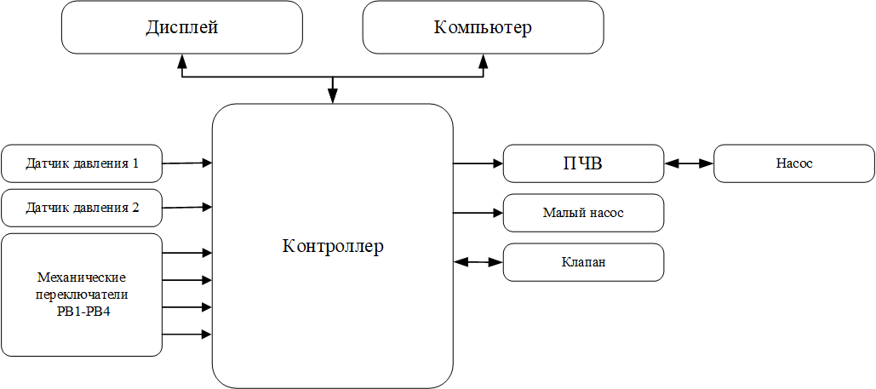

Рис. 1.1. Структурная схема устройства СИГ.

Контроллером будет выступать ПР200-220.4.2.0, его выбор обусловлен многими преимуществами, которые делают его удобным в рамках данного проекта:

Во-первых, оборудование компании ОВЕН широко доступно на российском рынке. ОВЕН — российская компания, занимающаяся разработкой и производством средств автоматизации. Это особенно важно в условиях, когда импорт затруднён.

Во-вторых, оборудованием данной компании пользуется большое количество специалистов, благодаря чему, существует множество примеров работы, готовых решений и инструкций на русском языке, которые можно использовать в ходе разработки.

Помимо вышеперечисленных плюсов компания предлагает широкий выбор других устройств, помимо контроллеров, таких как панель оператора СП310, датчики давления ПД100 и преобразователи частоты ПЧВ1. Эти устройства имеют стандартные интерфейсы для взаимодействия между собой, что упрощает процесс настройки, а использование оборудования одного производителя позволяет избежать трудностей с подключением их друг к другу, что экономит время при настройке.

# ОБЗОР АППАРАТНЫХ МОДУЛЕЙ УСТРОЙСТВА СИГ

## Программируемое реле

ПР200‑220.4.2.0 является одной из модификаций программируемого реле серии ПР200 (функциональная схема приведена на рис. 2.1) производства компании ОВЕН и предназначено для решения локальных задач промышленной автоматизации [4].

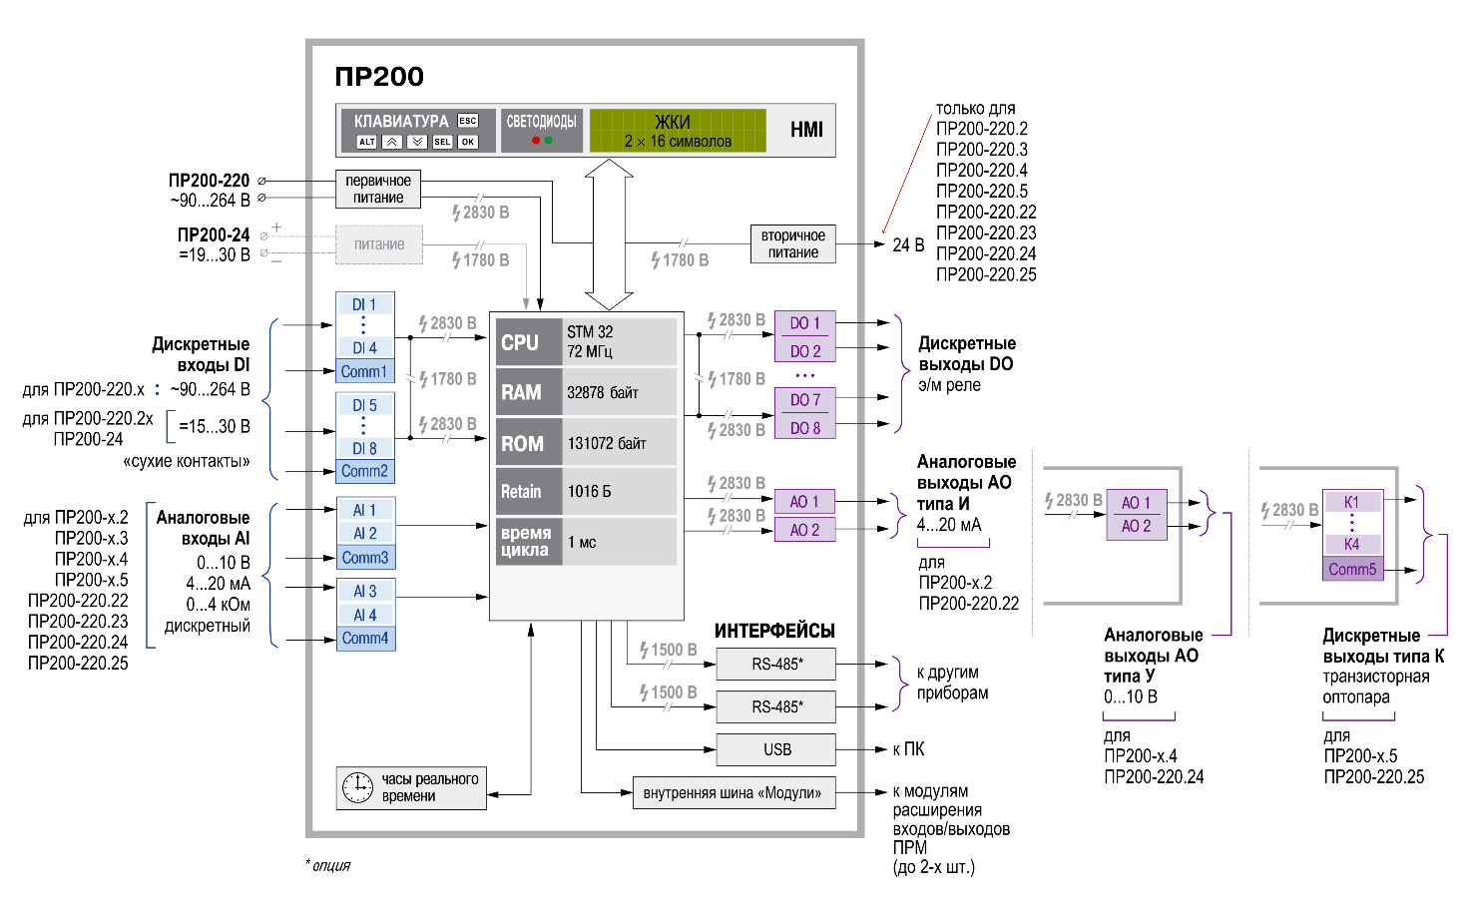

Рис. 2.1. Функциональная схема ПР200.

Ниже приведены основные параметры ПР200‑220.4.2.0 [4]:

* Питание прибора: переменное напряжение 90 - 264 В (номинальное 230 В, 50 Гц) или постоянное 127 - 373 В.
* Встроенный источник питания (ВИП): 24 В DC, 100 мА (для питания аналоговых датчиков).
* Дискретные входы: 8 каналов для фазового входного сигнала ~230 В AC.
* Аналоговые входы: до 4 каналов, измерение сигналов 0 - 10 В, 4 - 20 мА или сопротивления до 4 кОм с 12‑бит АЦП и периодом опроса ≤ 10 мс.
* Дискретные выходы: 8 каналов (электромеханические реле), нагрузочная способность реле: до 5 А при 250 В AC и до 3 А при 30 В DC; гальваническая развязка по двум выходам в группе.
* Аналоговые выходы**:** 2 канала ЦАП «параметр‑напряжение», 0 - 10 В.
* Интерфейсы связи: два независимых порта RS‑485 с поддержкой протоколов Modbus RTU и Modbus ASCII в режимах Master/Slave.

В приборе установлен микроконтроллер с 128 КБ ПЗУ и 32 КБ ОЗУ, динамическим стеком и 1016 байтами Retain‑памяти для хранения постоянных переменных; минимальное время цикла выполнения программы — 1 мс. Программирование реализуется посредством среды Owen Logic на языке функциональных блок‑диаграмм (FBD), загрузка алгоритма осуществляется через встроенный порт miniUSB [4].

Дискретные входы объединены в две группы по четыре канала с групповой гальванической развязкой (изоляция 2830 В, групповая — 1780 В). Аналоговые входы не имеют изоляции и поддерживают работу в дискретном режиме [4].

Дискретные выходы выполнены, используя электромеханические реле, которые обеспечивают надёжную коммутацию различных нагрузок; аналоговые выходы реализованы при помощи цифро‑аналогового преобразователя (ЦАП), гарантирующего высокую точность формирования выходного напряжения [4].

Два интерфейса RS‑485 позволяют интегрировать прибор в верхний уровень автоматизации, организовать опрос датчиков и управление исполнительными устройствами по стандартным протоколам Modbus [4].

В устройстве присутствует символьный ЖКИ‑дисплей 2×16 символов с подсветкой, который поддерживает кириллицу и латиницу, а также содержит шесть механических кнопок для управления им. [4].

Для увеличения числа входов/выходов допускается подключение до двух модулей расширения ПРМ по внутренней шине, каждый из которых имеет собственное питание и отличается набором дискретных и аналоговых каналов [4].

## Дисплей СП310-Б

Панель оператора СП310‑Б (рис. 2.4) является частью серии сенсорных панелей оператора ОВЕН СП3хх (диагонали 7″/10,1″/15,6″) которая предназначена для отображения различных данных, управления и ведения архива событий и значений. Конфигурирование осуществляется в среде «Конфигуратор СП300» [5].

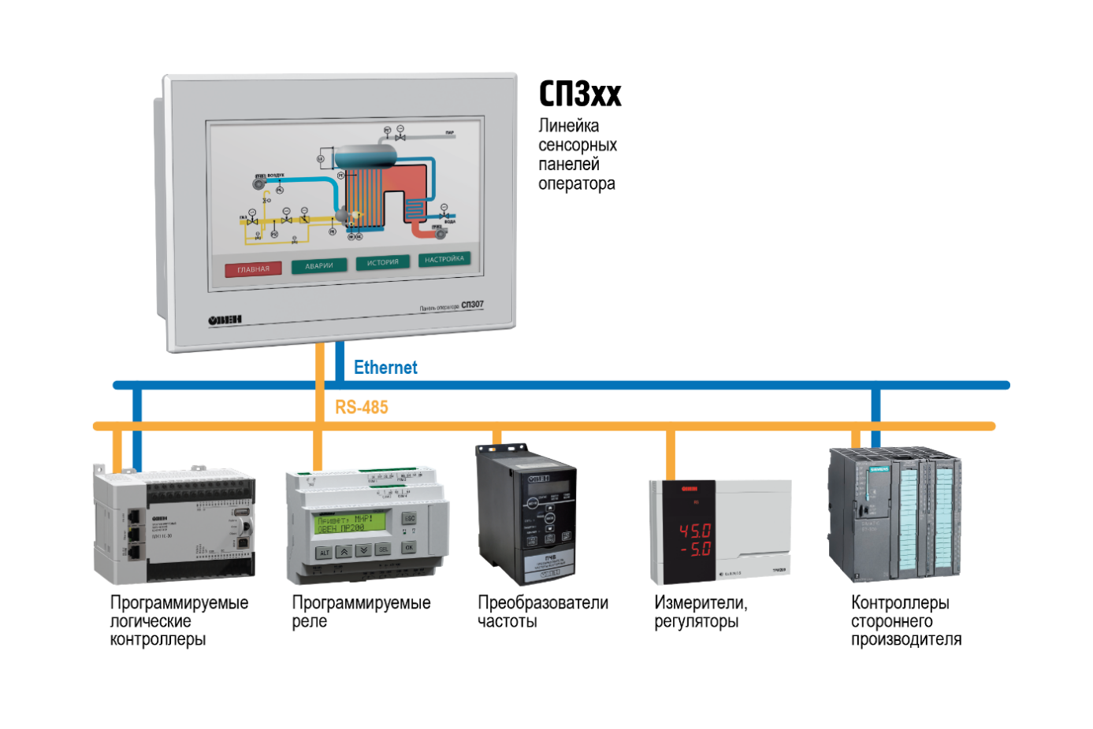

Рис. 2.4. Примеры использования СП3xx.

В основе панели оператора лежит 32‑битный ARM‑микроконтроллер AT91SAM9G35‑CU с тактовой частотой 400 МГц. Объём встроенной Flash‑памяти составляет 128 МБ (минимум 75 000 циклов перезаписи), а оперативной 128 МБ, также имеется энергонезависимый RTC питающийся от элемента CR2032 (±0,7 с/сутки) [5].

В качестве самого дисплея используется TFT‑LCD диагональю 10,1″ с LED‑подсветкой, 16,7 млн цветов (TrueColor) и разрешением 1366×768 px. Яркость 250 кд/м² и контрастность 500:1, что гарантирует чёткое изображение; ресурс подсветки — не менее 50 000 ч при 25 °C, яркость регулируется программно [5].

Для организации управления в панели оператора СП310 существует два универсальных COM‑интерфейса RS‑232/RS‑485 (Download‑ и PLC‑порт), они поддерживают Modbus RTU в режимах ведущего и ведомого, а также Modbus ASCII, только в режиме ведущего [5].

Прибор питается постоянным напряжением 23 - 27 В (номинал 24 В). Максимальный потребляемый ток — 0,27 А, мощность — до 10 Вт (при старте пусковой ток может превышать номинальное значение в 10 раз до 25 мс, что требует блока питания мощностью не менее 30 Вт) [5].

## Частотный преобразователь ПЧВ1

Частотный преобразователь ПЧВ1 представляет собой универсальное устройство для управления асинхронными двигателями в системах промышленной автоматизации [6].

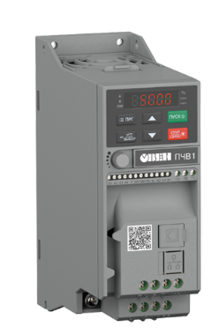

Рис. 2.5. Внешний вид ПЧВ1.

Прибор позволяет управлять оборотами подключенного к нему насоса, тем самым давая возможность изменять скорость набора давления в СИГ.

Для управления в ПЧВ1 предусмотрен внутренний ПЛК, однако в рамках данного проекта удобнее воспользоваться управлением по средствам RS-485 Modbus RTU. Для этого выполним настройку протокола используя встроенный дисплей (он расположен на передней панели ПЧВ1, см рис. 2.3) [6].

Для добавления ПЧВ1 в общую систему управления СИГ через шину RS‑485 в режиме ведомого по протоколу Modbus RTU необходимо задать параметры, приведенные в таблица 2.1.

Таблица 2.1

Сетевые параметры в ПЧВ1

|  |  |  |  |
| --- | --- | --- | --- |
| Параметр | Адрес (hex) | Значение | Обоснование |
| F12.00 – Режим «Ведущий/Ведомый» | 0x0C00 | 0 | Режим «Slave» (ведомый) для передачи управления центральным контроллером, исключает конфликт ведущих. |
| F12.01 – Адрес устройства в сети Modbus | 0x0C01 | 1 |  |
| F12.02 – Скорость передачи данных | 0x0C02 | 5 | 38400 бит/с – максимальная допустимая скорость, что позволяет быстро передавать данные между ведущим и ведомыми. |
| F12.03 – Формат данных (четность, биты, стоп‑биты) | 0x0C03 | 1 | (E, 8, 1) – проверка по чётности даёт дополнительный уровень обнаружения ошибок. |

Выбранные параметры (чётность чет, 8 бит посылка и 1 стоп бит) являются наиболее распространёнными в промышленных сетях, они минимизируют риск ошибок при работе по протоколу в условиях помех [15].

После настройки ПЧВ1 можно управлять по протоколу ModBus, для этого в частотном преобразователе существует несколько регистров, в данном проекте будет использоваться только 2 из них, один для задания частоты, а второй для включения и выключения двигателя. Их подробное описание приведено в приложении 2.

## Датчики давления ПД100

ПД100‑ДИ60.0‑XX‑0.5 — это промышленный измерительный преобразователь избыточного давления серии ПД100 (рис. 2.4) производства ОВЕН [8].

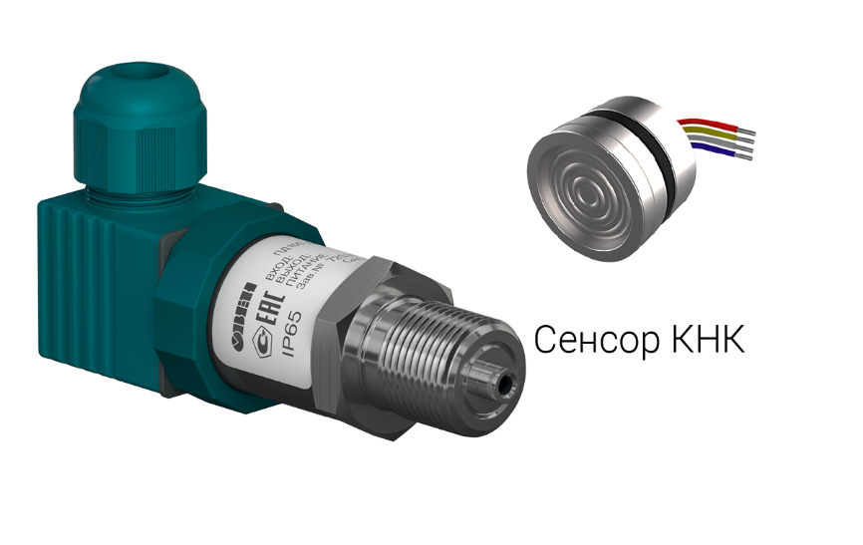

Рис. 2.6. Внешний вид ПД100.

Прибор оснащён силовым сенсором КНК с мембраной из нержавеющей стали, что обеспечивает высокую химическую стойкость при контакте с газами, паром, водой и слабоагрессивными средами. За счёт микропроцессорного нормирования сигнала преобразователь гарантирует стабильность нулевой точки и минимизацию дрейфа параметров в широком диапазоне температур и вибраций [8].

Для модификации ПД100‑ДИ60.0‑XX‑0.5 верхний предел измерений составляет 60,0 МПа (нижний предел — 0 МПа) [8], что позволяет решать задачи контроля как низких, так и сверхвысоких давлений на промышленных установках. Такой диапазон позволяет с запасом удовлетворить потребности установки СИГ. Класс точности модификации ±0,5 % от полного диапазона [8], что обеспечивает высокую воспроизводимость результатов измерений.

Выходной сигнал — унифицированный токовый 4 - 20 мА по двухпроводной схеме (токовая петля).

Таким образом ПД100 является хорошим выбором в условиях данного испытательного стенда т.к. токовая петля обеспечивает надежную передачу данных, диапазон соответствует требованиям установки, а погрешность измерений 0.5% позволяет получить результат, достаточный для последующего анализа.

## Электропривод ЭПК24АВ

Электропривод ЭПК24АВ представляет собой устройство (рис. 2.5), разработанное для автоматизированного управления смесительными клапанами в системах автоматизации [16].

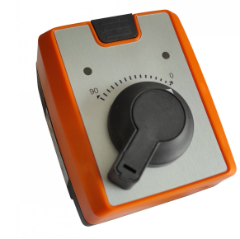

Рис. 2.7. Внешний вид ЭПК24.

Данный привод предназначен для регулирования положения 2‑ и 3‑ходовых смесительных клапанов с крутящим моментом до 10 Н·м. Управление осуществляется по аналоговому вольтовому сигналу 0 $-$ 10 В. Предусмотрена линия обратной связи, аналогично 0 $-$ 10 В [16].

Диапазон поворота штока привода—90°, время максимального поворота составляет 35 с. Привод обладает возможностью ручного вмешательства посредством рукоятки и кнопки разблокировки. Монтаж на клапан осуществляется при помощи сменных адаптеров, поставляемых в комплекте [16].

Привод рассчитан на универсальное питание 24 В ± 10 %. Его максимальная потребляемая мощность в процессе работы не превышает 5 Вт. [16].

Этот привод хорошо подходит для контроля клапана слива, где не нужна большая скорость поворота, а важна точность для поддержания определенной скорость сброса давления. Интерфейс 0 $-$ 10 В не является лучшим выбором в условиях работы с трехфазным двигателем и ПЧВ по причине электромагнитных помех, однако его подключение осуществляется по средствам кабеля с комбинированным экраном (фольга + оплётка), что позволяет добиться практически полной защиты от электромагнитных помех, а в свою очередь применение такого интерфейса упрощает отладку и подключение к ПР200.

## Выводы по разделу

В ходе данного раздела были рассмотрены основные устройства управления и измерения в СИГ, а также рассмотрены их функциональные особенности.

В проекте используется множество интерфейсов для взаимодействия между устройствами, а именно RS-485 Modbus RTU, токовая петля и сигнал 0 – 10 вольт.

В рамках этого раздела не был рассмотрен один ключевой элемент управления – а именно компьютер т.к. это может быть любое устройство, удовлетворяющее минимальным требованиям программы управления, поэтому рассматривать его технические особенности нет необходимости.

# ОБЗОР РЕАЛИЗУЕМЫХ АЛГОРИТМОВ

## Общий алгоритм работы с СИГ

Прежде чем перейти к рассмотрению конкретных алгоритмов работы, необходимо рассмотреть общий принцип работы с СИГ. Для начала рассмотрим пневмогидравлическую схему устройства на рис. 3.1.

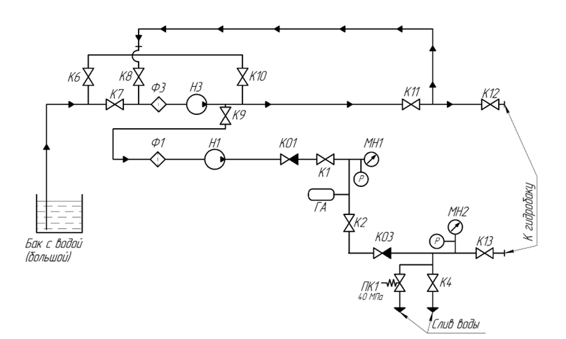

Рис. 3.1. Пневмогидравлическая схема СИГ.

На рис. 3.1 изображен способ соединения клапанов, насосов и манометров (датчиков давления). Перед использованием какого-то режима, описанного в следующих пунктах, необходимо подготовить СИГ к испытаниям.

Перед началом испытаний в гидробак загружается испытываемое устройство, после чего он сверху закрывается крышкой. Наверху крышки находится дополнительный ручной клапан для стравления воздуха при наборе воды.

После того, как испытываемое устройство помещено внутрь, необходимо заполнить гидробак водой, для этого требуется настроить гидравлическую линию, по указанной схеме на рис. 3.1 требуется перекрыть краны К4, К6, К8, К9, К10, К13. Краны К7, К11, К12 при заполнении гидробака должны быть открытыми. После настройки клапанов необходимо запустить насос Н3, это можно сделать либо с использованием панели оператора СП310 в любом из режимов работы, либо из программы с компьютера, аналогично в окне любого из режимов, либо первой кнопкой, расположенной на щите.

После набора воды (когда из клапана для стравливания кислорода пойдет вода) насос Н3 отключается либо повторным нажатием кнопки на щите, либо выключением соответствующей кнопки в любом режиме, как на СП310, так и на компьютере.

После заполнения необходимо подготовить стенд к работе по режиму, для этого необходимо закрыть К11 и К12, открыть К1, К2 и К13. После чего стенд можно использовать по любому из режимов работы.

Для корректной работы необходимо держать Н3 включенным, параллельно с Н1, что видно по схеме т. к. Н3 подает воду в Н1.

После завершения испытаний давление стравливается путем открытия пары К4 вплоть до 0 по датчикам давления, после чего воду необходимо откачать, для этого необходимо закрыть К1, К2 и К13, открыть К12, К8, К6 и К10, после чего включить Н3, который откачает воду из гидробака обратно в бак с водой.

На этом испытание заканчивается.

## Ручной режим

По техническому заданию необходимо реализовать три режима работы, первый из которых – ручной. В данном режиме не предусматривается разработка какой-либо алгоритмической составляющей, он должен позволять управлять основным двигателем напрямую, без различных режимов работы.

Управление должно происходить как посредствам кнопок, так и используя экран СП310-Б.

С экрана должна быть возможность задавать любой процент работы двигателя от 25 до 100, включительно, а также 0. Данный диапазон обусловлен требованиями к эффективной работе двигателя. В случае попытки задания величины, отличной от диапазона необходимо действовать по алгоритму, приведенному на рис. 3.2.

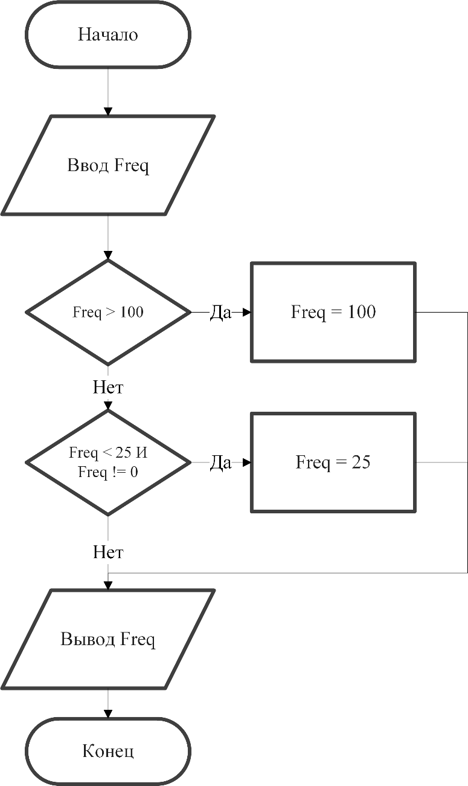

Рис. 3.2. Алгоритм обработки вводимого значения частоты.

Помимо ввода значения с дисплея, должна быть возможность задания частоты с кнопок, подключенных к ПР. Для этого используются 2 кнопки, которые работают по одному алгоритму, с разницей лишь в задаваемом проценте работы ПЧВ. Для одной кнопки это значение 50%, а для второй 100%. Механический переключатель должен иметь 2 режима работы:

1. По зажатию дольше 1 секунды выставлять частоту (50% от максимума для первой кнопки и 100% для второй) без возможности сменить её из других источников, по отжатию выставлять 0%.
2. По однократному нажатию (длительностью менее 1 секунды) выставлять частоту (50% от максимума для первой кнопки и 100% для второй) с возможностью смены её из любого источника. Если частота не изменялась, то по повторному нажатию на механический переключатель частота должна выставляться 0%.

Таким образом ручной режим позволит управлять ПЧВ напрямую, что упростит первичную отладку стенда, а также предоставит возможность в ручном режиме производить испытания, отличные от заранее заготовленных режимов.

## Циклический режим

Следующим рассматриваемым режимом является циклический. Как и было сказано ранее, он служит для проверки испытываемого изделия на устойчивость к периодическому подъему и падению давления с заданной скоростью.

Запуск и остановка режима должны быть доступна как с сенсорного дисплея СП310 или компьютера, так и используя механические переключатели. Также на экране должна быть индикация о текущем статусе режима, а именно запущен он или остановлен.

В результате выполнения 1 цикла режима должен получиться график, приведенный на рисунке ниже:

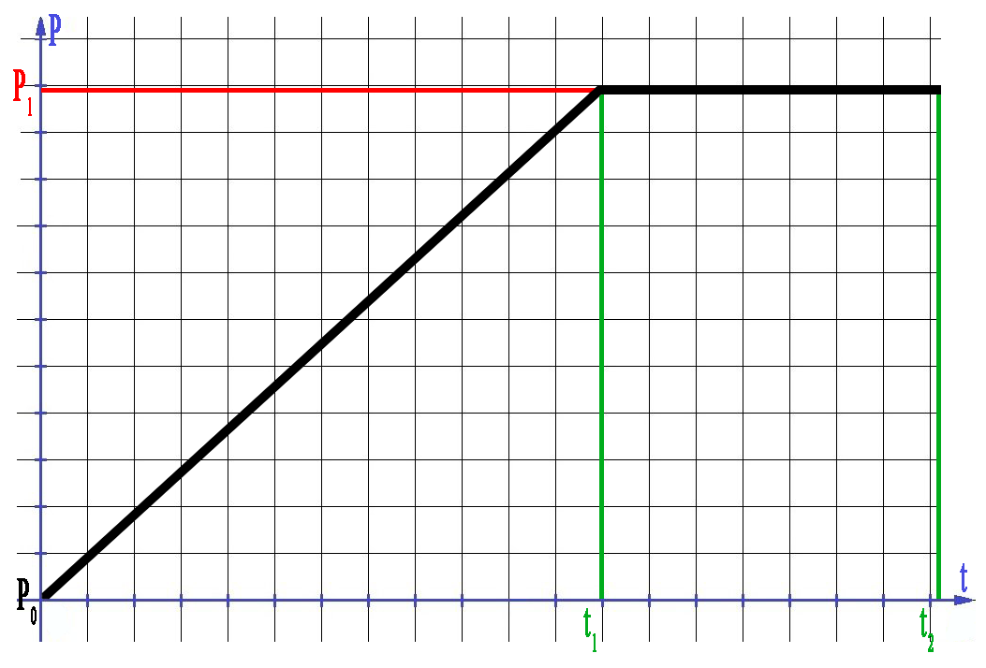

Рис. 3.3. График – результат одного цикла в циклическом.

Сначала идет набор давления от P0 до P1 за время t1, однако для испытания не важно само время набора, а важна скорость, именно её и будет задавать пользователь. Стоит также отметить, что давление P0 не всегда является нулевым, поскольку после первого цикла, сброс может происходить не полностью, а, например, до 5 МПа. Также важно отметить, что не всегда график будет таким «идеальным», в какой-то момент, например ближе к пиковому давлению, на большой требуемой скорости двигатель может не справиться с нею, в таком случае время t1 будет отличаться от «идеального» в большую сторону. Важно учитывать, что целью является именно удержание скорости, а не достижение заданного давления за «идеальное» время.

Далее, после достижения заданного давления, необходимо его удерживать заданное пользователем время, после чего сбросить давление до заданной границы, используя ЭПК24АВ и повторить цикл заданное количество раз. В последний раз сброс выполнять необходимости нет.

В итоге для работы режима потребуется ввести 5 значений:

* Конечное давление — давление, которое показывает до какого значения необходимо выполнять набор.
* Скорость набора давления — это то значение скорости, к которому должна стремиться система во время набора конечное давления.
* Время удержания — то, сколько необходимо удерживать конечное давление до выключения режима.
* Количество повторов цикла — то, сколько необходимо раз набрать требуемое давление.
* Нижнее значение давление — то, до какого давления необходимо выполнять сброс.

Эти значения должны вводиться оператором на СП310 или с компьютера и проверяться на корректность.

После завершения удержания на последнем цикле на экране индикация должна показывать, что режим остановлен. В случае, если на этом испытания завершены, необходимо действовать по алгоритму, описанному в пункте 3.1.

По результату проведения испытания должен получиться график, похожий на приведенный ниже:

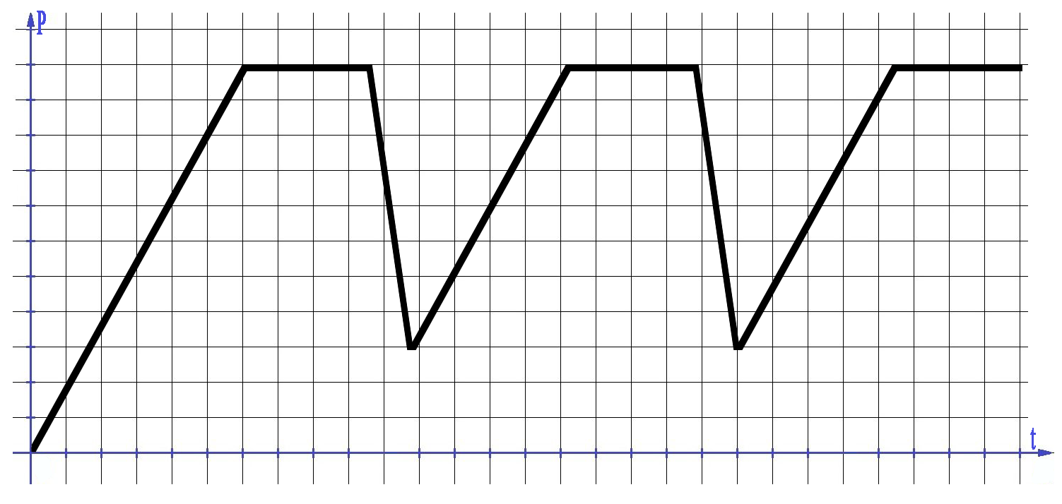

Рис. 3.4. График – результат нескольких циклов в циклическом режиме.

В ходе выполнения работы не должно быть допустимо изменение параметров работы алгоритма без выключения работы системы.

Таким образом циклический режим позволяет проверить испытываемое изделие на устойчивость к многократному набору и сбросу заданного давление при заданной скорости, что позволит убедиться в его пригодности при многократном использовании под высоким давлением.

## Статический режим

Последним режимом, который необходимо реализовать, является статический. Он необходим для проверки изделия под длительным воздействием различных давлений, при этом подъемом на очередное давление происходит со скоростью, задаваемой пользователем.

Запуск и остановка режима должны быть доступна как с сенсорного дисплея СП310 или компьютера, так и используя механические переключатели. Также на экране должна быть индикация о текущем статусе режима, а именно запущен он или остановлен.

В результате выполнения режима должен получиться график приведенный ниже:

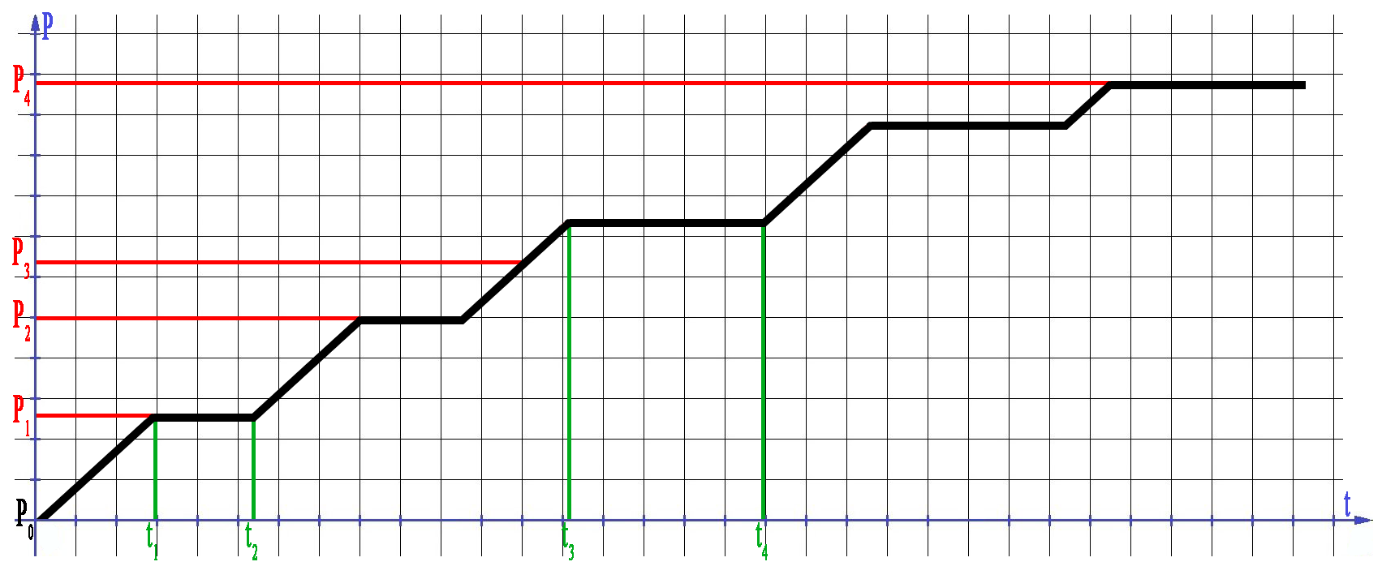

Рис. 3.5. График – результат работы статического режима.

В первую очередь рассмотрим обозначения на оси ординат:

* Разница между P2 и P1 – величина «ступени», т.е. значение, на которое отличается предыдущее место удержания и следующее. Важно отметить, что эти значения высчитываются не относительно точки P0, а относительно 0. Т.е. первая точка P1 при значении P0 меньше величины шага будет всегда одинаковой и равной шагу. Если же окажется ситуация, когда P0 больше величины шага, необходимо точкой P1 выбрать ближайшую кратную значению ступени величину, большую, чем P0. Доступ к изменению значения ступени не должен предоставляться оператору по средствам дисплея и стандартно должен быть равен 0.5 МПа, однако изменение должно быть возможно посредствам экрана непосредственно на ПР200.
* P3 – точка промежуточного давления. Относительно этой точки будет меняться время удержания давления. Это нужно потому, что чаще всего практически нет смысла по долгу удерживать устройство длительное время при малом значении давления, однако для протокола необходимо, поэтому в программе должно быть предусмотрена точка, относительно которой время удержания будет меняться.
* P4 – максимальное значение давления. Важно отметить, что оно не обязано быть кратно непосредственно шагу ступени, в таком случае очередной точкой удержания будет выбираться именно максимальное давление, а не очередное значение, которое должно быть при заданном шаге.

Далее перейдем к оси абсцисс:

* Время между началом набора и t1, как и все последующие времена набора ступени, задаются не через значение времени, а через скорость набора. Механизм полностью повторяет аналогичный для циклического режима в разделе 3.3.
* Разница между t2 и t1 – время удержания до промежуточного давления. В это время давление должно удерживаться на одном уровне.
* Разница между t4 и t3 – время удержания после промежуточного давления. В это время давление должно удерживаться на одном уровне.

Все значения помимо шага ступени должны вводиться оператором на СП310 или с компьютера и проверяться на корректность.

После завершения испытания на экране индикация показывает, что режим остановлен, после чего пользователь может ввести новые параметры, в случае необходимости продолжения испытаний, либо завершить их. В случае, если испытания завершены, необходимо действовать по алгоритму, описанному в 3.1.

В ходе выполнения режима параметры должны быть недоступны для редактирования.

Таким образом статический режим позволит проверить испытываемое устройство на устойчивость к длительному воздействию давления, что позволит убедиться в его пригодности при работе под давлением в течении заданного времени.

## Выводы по разделу

В ходе данного раздела был подробно описан алгоритм при подготовке к работе СИГ, а также алгоритм действий после завершения испытаний.

Также были рассмотрены три доступных режима работы СИГ, и подробно описаны оба автоматических режима работы. Были приведены необходимые для работы каждого из алгоритмов параметры, а также их смысл.

# РАЗРАБОТКА ПРОГРАММЫ ДЛЯ СИГ

## Подключение периферии

Перед переходом непосредственно к основной части главы, перейдем в Owen Logic и выполним создание проекта для ПР200. На рис. 4.1 мы выбираем используемое устройство.

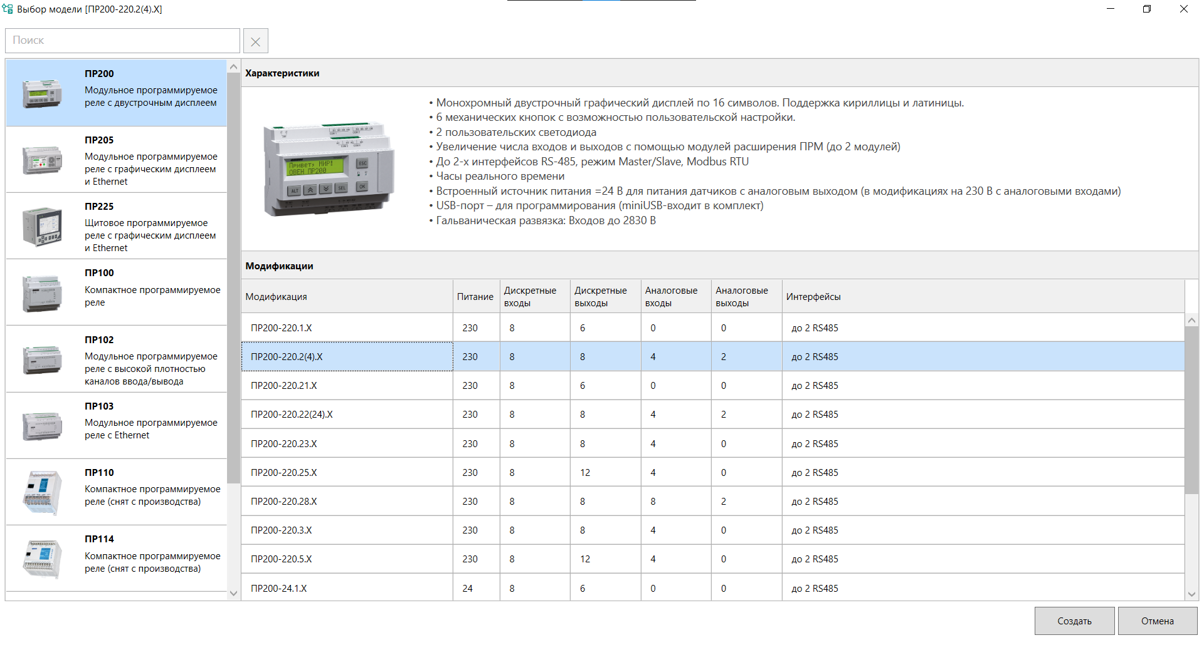

Рис. 4.1. Выбор устройства ПР200 в среде Owen Logic.

После создания проекта появляется экран с непосредственно основным меню для разработки, оно приведено на рис. 4.2. На нем мы видим переменные среди (на данный момент только служебные), а также папки с основными компонентами разработки (справа) и различные дополнительные элементы управления (сверху). В данной работе не будет подробного описания работы с данной средой, а лишь результаты моей работы в ней.

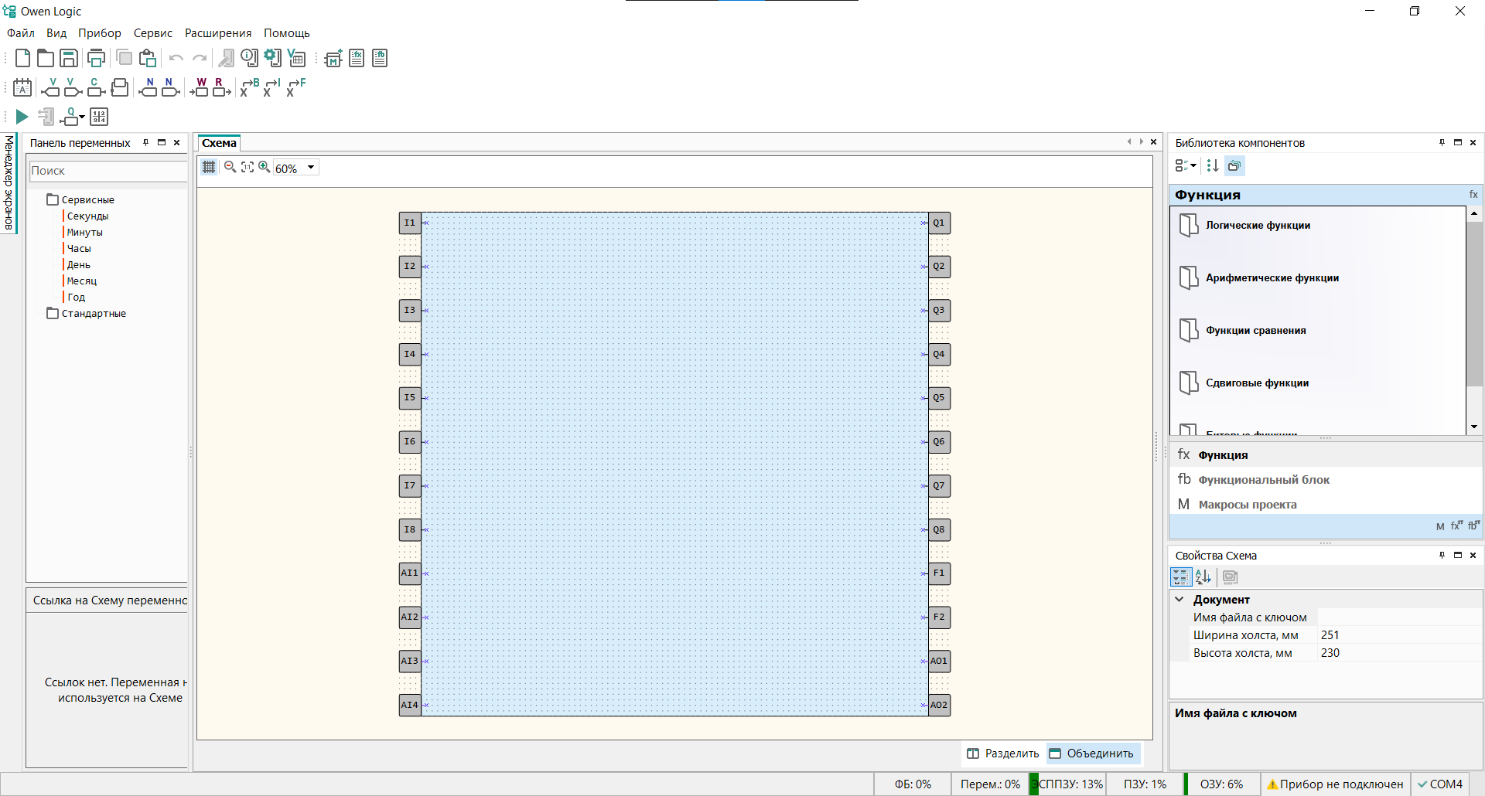

Рис. 4.2. Устройство ПР200 в среде Owen Logic.

Прежде чем перейти непосредственно к разработке необходимо описать, каким образом отдельные элементы управления будут подключаться к контроллеру ПР200.

Рассмотрим подключение устройств к контроллеру на физическом уровне:

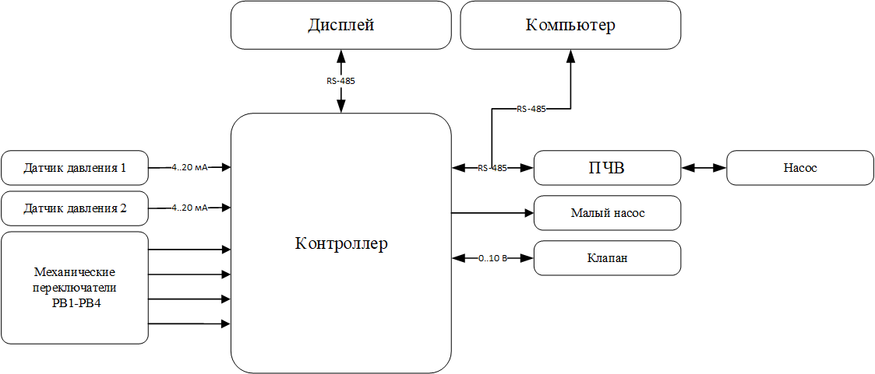

Рис. 4.3. Схема подключения устройств к контроллеру.

Для управления механическими переключателями и включения малого насоса используются дискретные входы и выходы контроллера. Эти элементы подключаются следующим образом:

1. Кнопки: Каждая кнопка подключается к соответствующему дискретному входу контроллера через нормально разомкнутую контактную пару. Один контакт кнопки соединяется с общим проводом (GND), а второй — с входным каналом контроллера.
2. Малый насос: Включение насоса осуществляется через дискретный выход контроллера, который управляет реле. Выход контроллера соединяется с управляющим входом реле, обеспечивая замыкание силовой цепи насоса при подаче сигнала.

Подробнее схему подключения можно рассмотреть в приложении 1, где приведена электрическая схема устройства.

В среде Owen Logic мы сохраним состояние кнопок в соответствующие переменные (как показано на рис. 4.4.) и будем использовать позднее. Важно отметить, что для кнопок 1 и 2 на входах дополнительно использовались триггеры переднего фронта, а для кнопок 3 и 4 - нет. Это связано с тем, что кнопки 1 и 2 используются для запуска и остановки большого и малого насоса, где время их удержания значения не имеет, а вот кнопки 3 и 4 используются в ручном режиме, где в зависимости от удержания будут разные механизмы работы (см. пункт 3.2)..

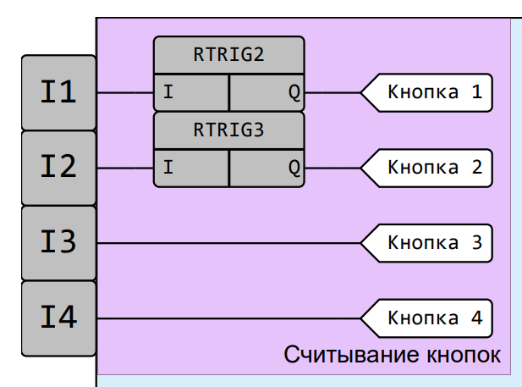

Рис. 4.4. Считывание данных с кнопок.

С насосом тот же принцип, но переменная на этот раз создается для последующего управления. Эта переменная показана на рис. 4.5.

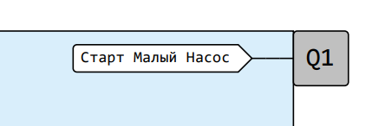

Рис. 4.5. Вывод переменной для управления малым насосом.

Для подключения ПД100 к контроллеру используется токовая петля – распространенный способ подключения датчиков в промышленных системах автоматизации благодаря своей надежности и экономической эффективности, а также высокой точности передачи данных в условиях интенсивных электромагнитных помех и на значительные расстояния [12]. Такой способ передачи обеспечивает надежную передачу данных с линейной зависимостью между силой тока и измеряемым параметром, таким, как давление. Диапазон сигнала 4 – 20 мА стандартизирован: нижняя граница в 4 мА позволяет детектировать обрывы в цепи, а верхняя граница в 20 мА соответствует максимальному измеряемому значению [13]. Для их подключения к ПР200 необходимо выполнить настройку аналоговых входов как показано на рис. 4.6.

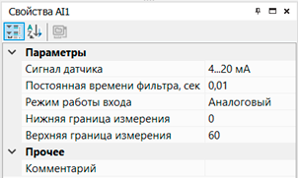

Рис. 4.6. Настройки аналогового входа.

При настройке аналогового входа доступны следующие параметры:

1. Сигнал датчика – здесь можно выбрать то, каким образом датчик передает данные, используя напряжение, сопротивление или ток. В случае ПД100 используется токовая петля 4 - 20 мА.
2. Постоянная времени фильтра – данная настройка позволяет использовать аналоговый встроенный фильтр, тем самым убирая помехи на входе устройства. Фильтрация происходит по следующей формуле:

$$П=П_{изм}∙Т+П_{изм}^{'}∙\left(1-Т\right),$$

где

П – значение в регистре «Значение аналогового выхода»;

$П_{изм}$– значение, измеренное на входе;

$П_{изм}^{'}$– значение, измеренное на входе в предыдущий такт измерений;

T = 1 / (K / 10 + 1) – коэффициент сглаживания;

K – постоянная времени фильтра (сек).

Фактически это экспоненциальный фильтр. Оставим эту настройку стандартной.

1. Режим работы входа – эта настройка позволяет переключить аналоговый вход в дискретный, при необходимости, в нашем случае вход должен работать в аналоговом режиме.
2. Нижняя и верхняя границы измерений – настройки, которые позволяют автоматически преобразовать токовый диапазон 4 - 20 мА в диапазон нижняя - верхняя граница. Благодаря этим настройкам нет необходимости вручную обрабатывать данные тока, а сразу работать с показателями давления.

Поскольку в системе 2 датчика давления, эти настройки необходимо повторить для обоих аналоговых входов. Сохраним данные с датчиков в переменные, как показано на рис. 4.7.

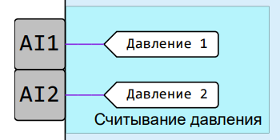

Рис. 4.7. Считывание давления с аналоговых входов.

Аналогичные настройки зададим и для входа в ЭКП24, однако заменим токовую петлю на 0 – 10 В. Сохраним его значения в переменную.

Аналогично поступим с аналоговым выходом клапана, он не требует дополнительных настроек.

Далее рассмотрим протокол RS-485, он представляет собой стандарт физического уровня, который широко применяется в системах промышленной автоматизации из-за своей высокой надежности, устойчивости к помехам и способности обеспечивать стабильное соединение на значительных расстояниях [18]. В СИГ данный стандарт используется для соединения устройств СП310, ПЧВ и компьютера к ПР200.

Протоколом канального уровня для передачи данных по RS-485 будет Modbus. Это стандартная связка, которая часто используется на производствах и также реализована производителем в ПР200, СП310 и ПЧВ, однако при создании программы на компьютере придется реализовывать его обработку самостоятельно.

Modbus реализует архитектуру взаимодействия по модели «ведущий-ведомый». Взаимодействия в Modbus происходят единственным образом: ведущее устройство инициирует обмен данными, отправляя запросы одному или всем ведомым устройствам, которые предоставляют ответы. В контексте работы с СИГ, будет 2 Modbus сети – первая исключительно для работы с дисплеем СП310, где ведущим устройством будет ПР200, а вторая для работы с ПЧВ и компьютером, где также ПР200 будет выступать ведущим устройством. Такое разделение вызвано большим количеством регистров, как у СП310, так и у компьютера, из-за этого в одной сети скорость их взаимодействия сильно падает. ПЧВ же можно было добавить в любую из сетей, однако с точки зрения прокладки проводов в щите было принято решение, что удобнее его добавить в сеть с компьютером.

Выполним настройку Modbus в Owen Logic. Начнем с первого входа, который используется для связи с СП310, его настройки приведены на рис. 4.8.

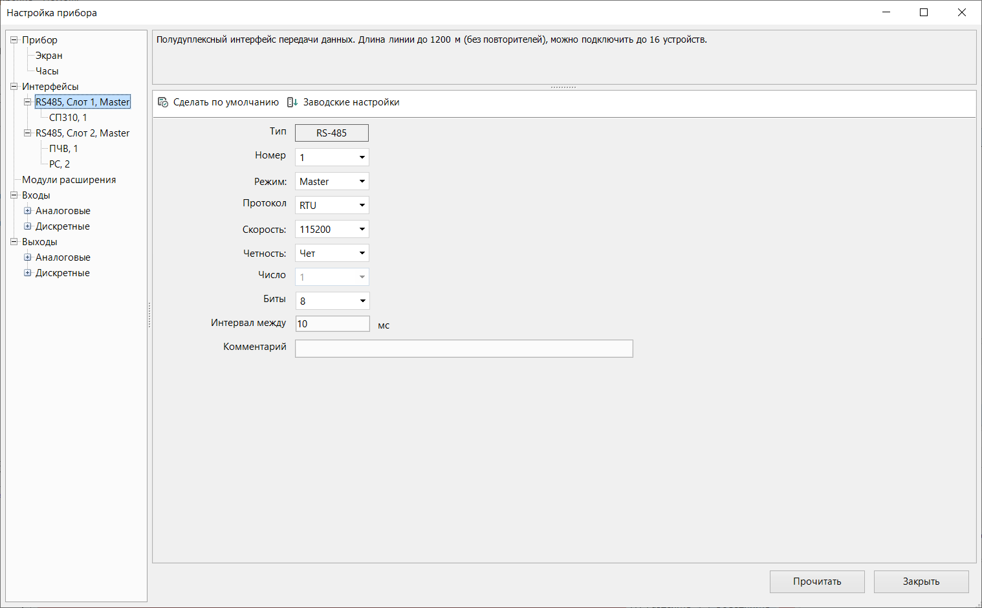

Рис. 4.8. Окно настройки RS-485 для слота 1.

На рис. 4.8 приведены следующие настройки:

1. Номер – это номер входа на ПР200, как и было сказано ранее, рассматриваем вариант для 1 слота.
2. Режим – здесь выбирается в каком режиме будет работать устройство, «Master» или «Slave». В СИГ ПР200 всегда «Master».
3. Протокол – в нашем случае выбирается RTU, также есть возможность работы в ASCII режиме, однако в этом нет необходимости.
4. Скорость – количество передаваемых бит в секунду. В контексте данной задачи 115200 бит/с было выбрано как максимальное значение для протокола RS-485, доступную для ПР200 и СП310.
5. Четность – позволяет включить бит четности. Для работы с СП310 установим «Чет», хотя это и не обязательно.
6. Число – количество битов четности. Стандартно 1.

Далее добавим устройство СП310. На рис. 4.9 показаны его настройки регистры, которые будут использоваться в работе.

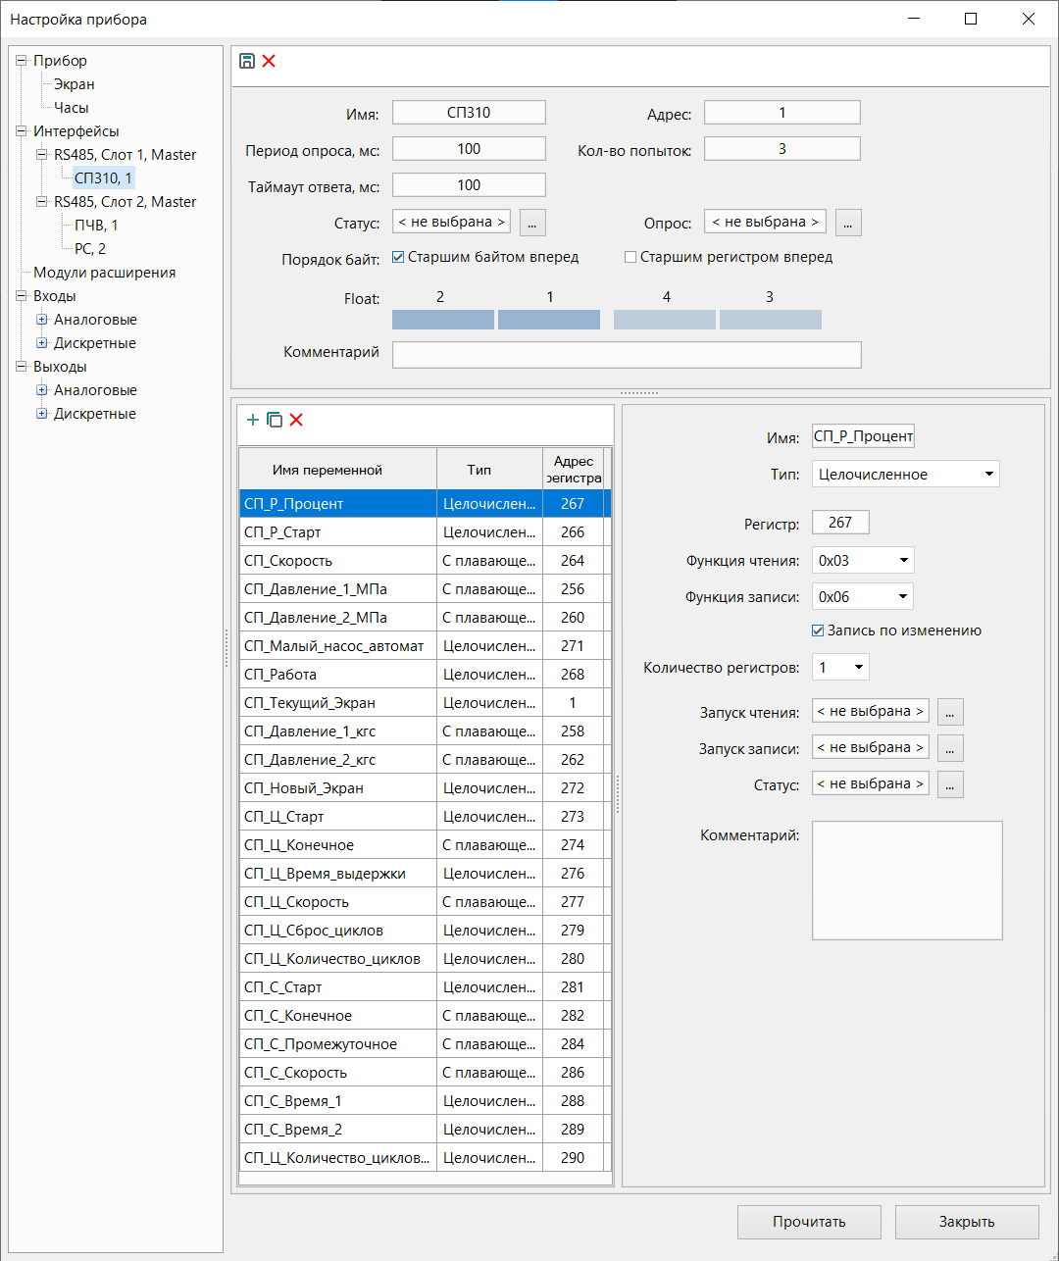

Рис. 4.9. Окно настройки Modbus устройства для СП310.

Прежде всего рассмотрим настройки самого устройства, они расположены на рис. 4.9 сверху.

1. Имя – то, какое имя будет отображаться в окне настроек устройства.
2. Адрес – Modbus адресный протокол, необходимо задать тот же адрес, который был задан в устройстве СП310. Поскольку СП310 будет настраиваться позже, можно выбрать любой.
3. Период опроса – то, с каким промежутком будут посылаться повторные попытки отправить команду в СП310. Поскольку Modbus имеет в себе механизм обратной связи, ПР200 может проверять, насколько успешно дошла посланная посылка. В случае, если обратная связь не пришла или пришла с ошибкой, повторный пакет отправится через период опроса миллисекунд. Оставим стандартное значение.
4. Кол-во попыток – то, сколько раз ПР200 будет пытаться повторно отправить посылку. Также оставим без изменений.
5. Таймаут ответа – то, через сколько считать посылку утерянной.
6. Статус и опрос – сервисные переменные, в нашем проекте не используются.
7. Старшим регистром вперед и старшим байтом вперед – настройки для передачи float чисел.

Помимо верхнего меню настроек справа снизу также есть меню. Это настройки уже переменной (регистра), который мы добавляем до чтения/записи. В нем есть следующие поля:

1. Имя – название этой переменной, которую мы будем использовать в основном поле Owen Logic после настройки.
2. Тип – задает тип переменной, целочисленный или с плавающей запятой.
3. Регистр – то, какой регистр будет опрашиваться у устройства.
4. Функция чтения и записи – в Modbus разные функции отвечают за разные действия (запись/чтение) и обращение к разным регистрам.
5. Запись по изменению – данный чекбокс показывает, будет ли посылаться команда на изменение сразу после изменения переменной в ПР200 или ожидать сигнала. В нашем случае запись будет производиться сразу.
6. Запуск чтения и запуск записи – позволяет выбрать переменные, которые при установке значения 1 будут читать или записывать значение этой переменной. В данном проекте это не используется.
7. Статус – позволяет добавить переменную, которая будет показывать статус. Может помочь при отладке в случае, если переменная не функционирует в соответствии с ожиданиями.

Для второго входа, настройки приведены на рис. 4.10.

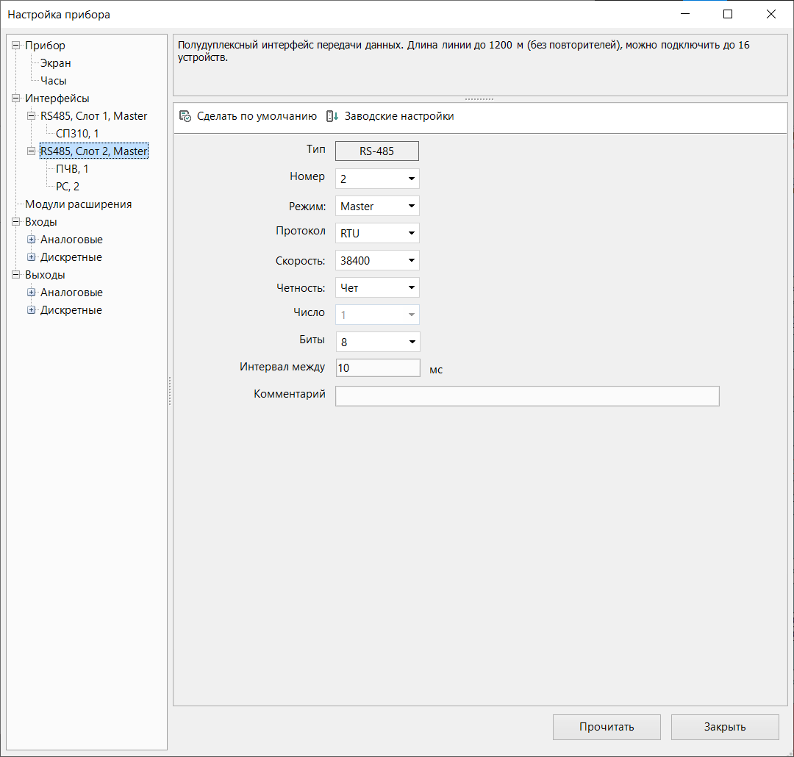

Рис. 4.10. Окно настройки RS-485 для слота 2.

К нему подключено 2 устройства, а именно ПЧВ (настройки на рис. 4.11) и компьютер (настройки на рис. 4.12).

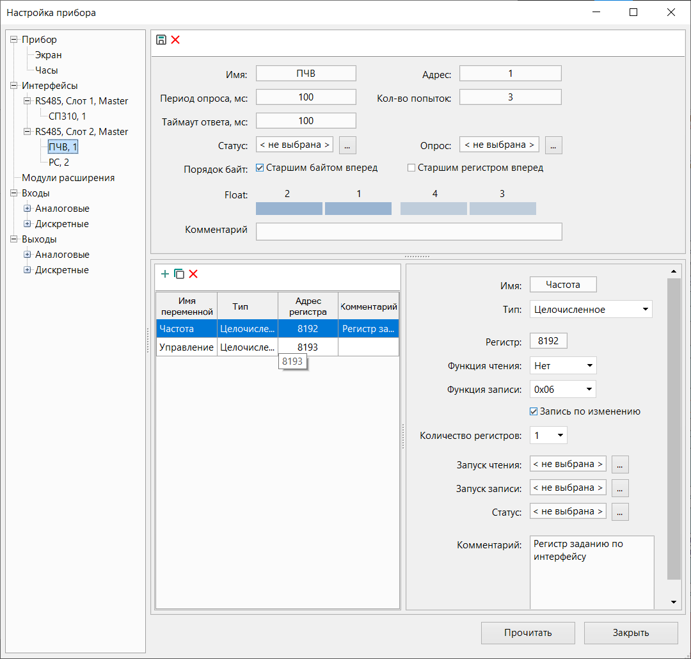

Рис. 4.11. Окно настройки Modbus устройства для ПЧВ.

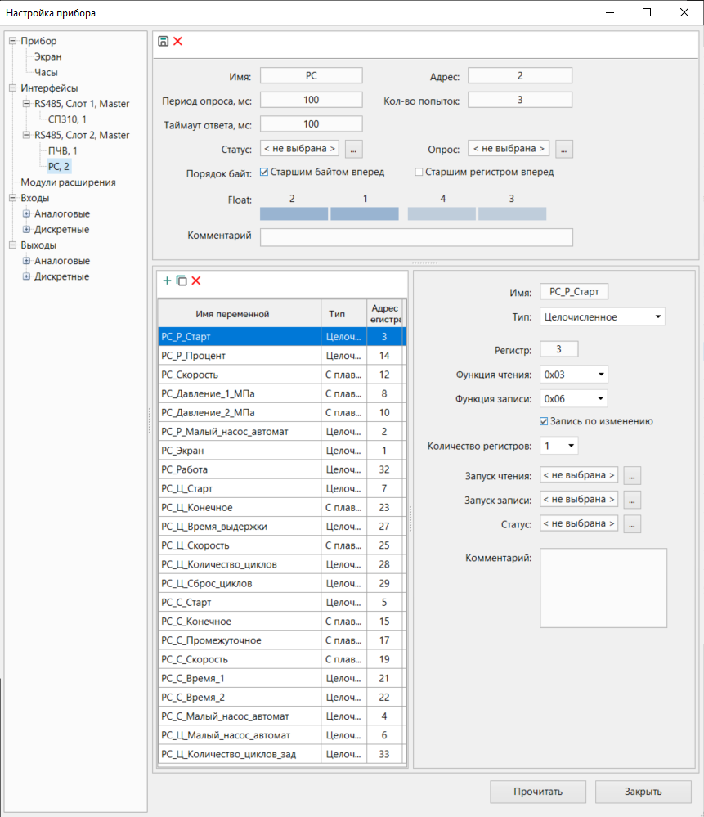

Рис. 4.12. Окно настройки Modbus устройства для компьютера.

Таким образом к ПР200 были подключены все периферийные устройства.

## Разработка программы для СП310

Прежде всего начнем с программы для экрана оператора СП310. Как и было сказано ранее, разработка ведется в программе «Конфигуратор СП300», разработанной специально для панелей оператора компании ОВЕН. Его внешний вид приведен на рис. 4.13.

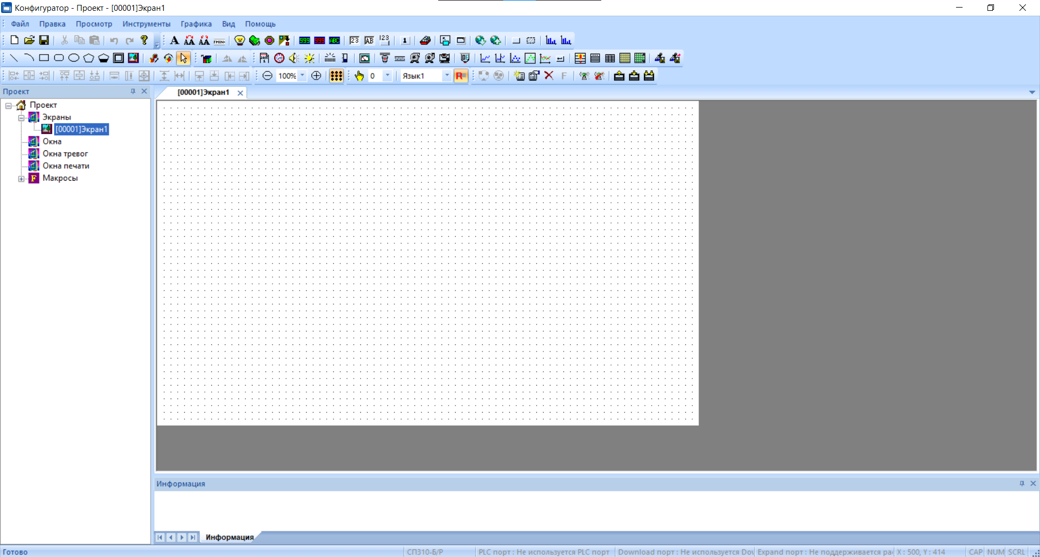

Рис. 4.13. Окно программы «Конфигуратор СП300».

Как видно по рис. 4.13, это графическая среда разработки. Выполним конфигурацию порта для связи с ПР200, эти настройки будут идентичны тем, которые задавались ранее для соответствующего порта в ПР200. Данные настройки приведены на рис. 4.14.

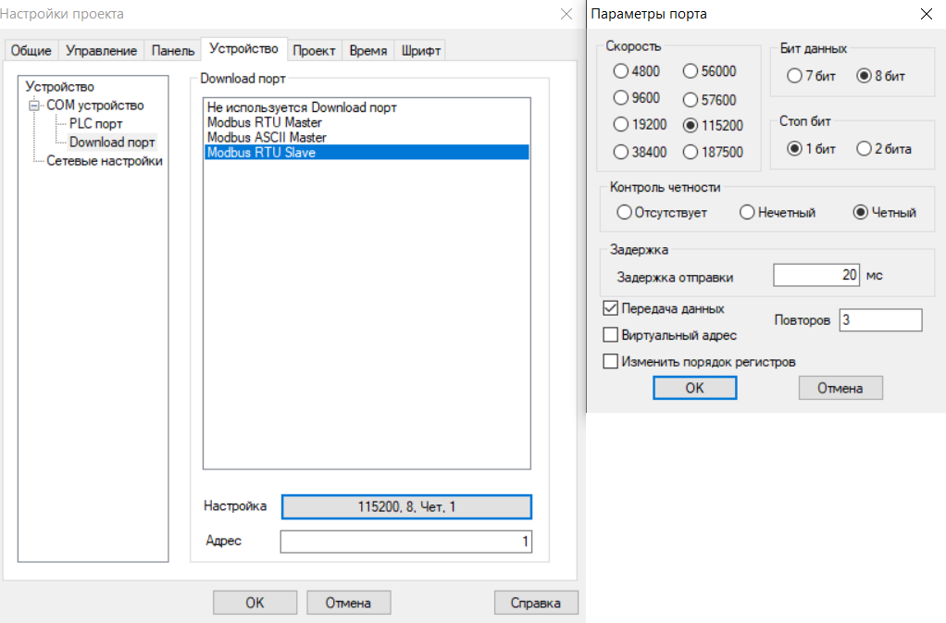

Рис. 4.14. Настройки порта связи в СП310.

На рис. 4.15 представлена диаграмма переходов между экранами, которые необходимо реализовать.

Рис. 4.15. Диаграмма переходов между экранами.

Выполним создание экранов, основываясь на рис. 4.15, а также описании алгоритмов из главы 3. Итоговый результат приведен в приложении 3.

Созданные экраны имеют свои уникальные ID (в квадратных скобках перед названием экранов на рис. 4.16), которые используются для идентификации режима, в котором находится пользователь.

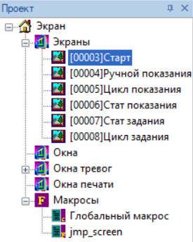

Рис. 4.16. Экраны и макросы проекта.

В панели оператора есть стандартный регистр, в котором находится текущий номер экрана (регистр 1), однако он доступен только для чтения. В следствии этого было необходимо создать макрос, который бы позволял синхронизировать экраны на компьютере и в панели оператора. Для этого был создан макрос, jmp_screen (Листинг 4.1).

Листинг 4.1. Макрос jmp_screen.

|  |
| --- |
| ScreenJump(PSW[272]); |

Этот макрос изменяет текущий экран на ID, указанный в регистре внутренней памяти под номером 272. Для его непрерывной работы была создана глобальная функциональная область (её видно справа снизу на каждом экране в приложении 3) её настройки приведены на рис. 4.17.

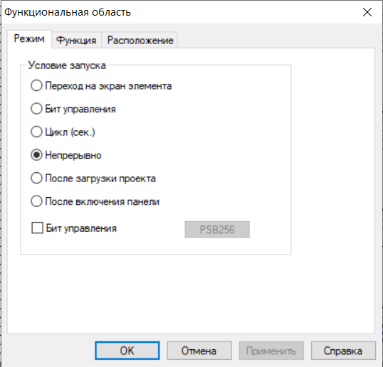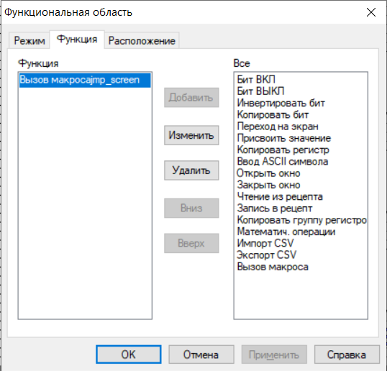

Рис. 4.17. Настройки функциональной области.

В панели оператора существует возможность подключения USB флеш-накопителя с целью логирования какой-то информации. Воспользуемся этой возможностью и будем сохранять текущее давление каждую секунду, для этого выполнена настройка области «Архивирование USB» (её видно справа снизу на каждом экране в приложении 3), как показано на рис. 4.18.

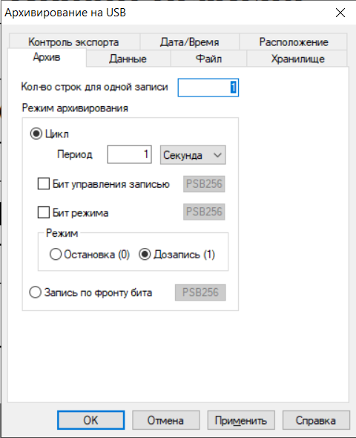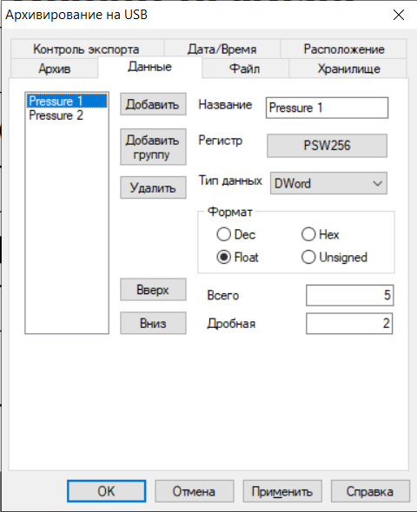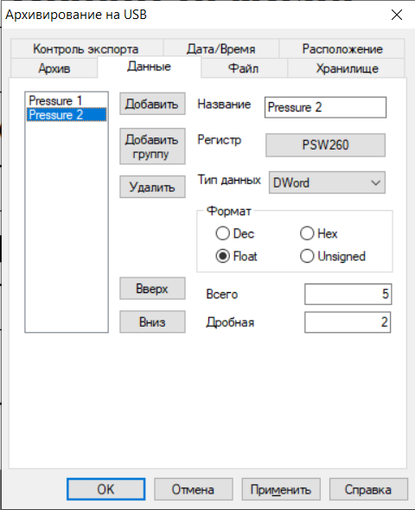

Рис. 4.18. Настройки области «Архивирование USB».

Регистры давления выбраны в соответствии с регистрами, указанными на рис. 4.9, в дальнейшем все остальные регистры панели оператора также будут указаны в соответствии с данным рисунком.

Функциональные области, приведенные выше, не будут отображаться на экранах, а будут автоматически скрыты т.к. не несут пользователю никакой информации. Далее рассмотрим каждое окно панели оператора по отдельности.

Перове окно, которое появляется при загрузке панели – окно выбора режима (Рис. П3.1). На нем расположено 3 кнопки с разным режимами, которые ведут в другие окна, в соответствии с диаграммой на рис. 4.15. Данные кнопки являются стандартными переходами, без каких-либо дополнительных условий, поэтому данное окно не представляет интереса.

Следующим рассматриваемым окном будет окно ручного режима (Рис. П3.2). Здесь сразу же несколько элементов.

Начнем с кнопки «Выбор режима», она возвращает к окну выбора, однако она пропадает, когда включен ПЧВ. Это сделано для того, чтоб оператор не мог уйти из режима прямо во время работы установки. Это сделано регистром 268, который будет задавать ПР200 и функцией видимости (рис. 4.19).

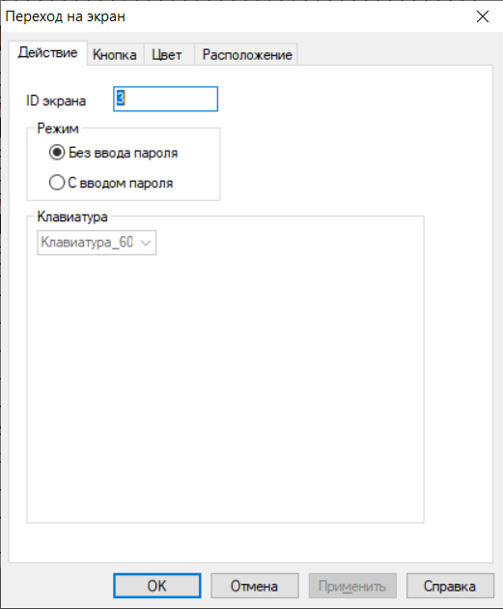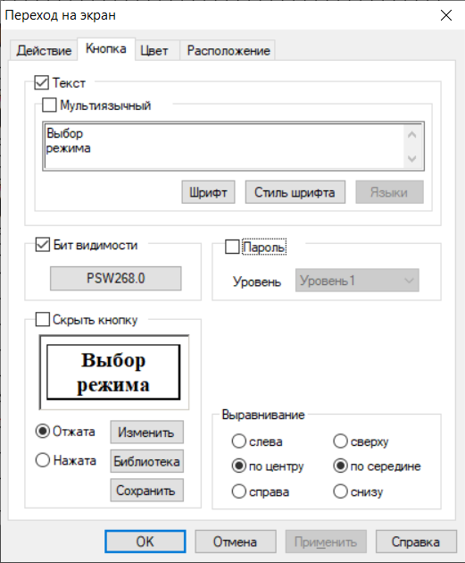

Рис. 4.19. Настройки кнопки «Выбор режима».

Поля с выводом значения давления являются стандартными и показывают соответствующие им регистры (256 и 260 для МПа и 258 и 262 для кгс/см2), также как и поле скорости (264 регистр).

Частота является вводимым параметром, что отражает соответствующая черная рамка. Используется стандартное поле ввода с регистром 267.

Кнопки запуска насосов – двухпозиционные, настроенные на изменение и наблюдение (для изменения своего состояния при изменении регистра через Modbus) соответствующих регистров (271 для малого насоса и 266 для большого).

Последний оставшийся элемент – график. Его настройки приведены на рис. 4.20.

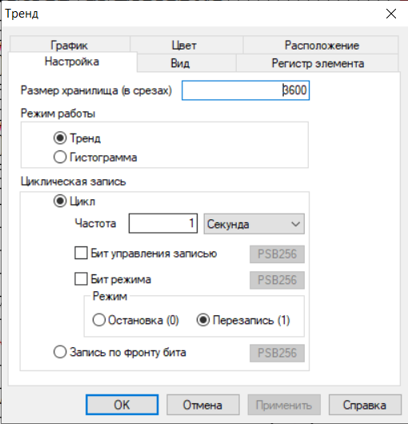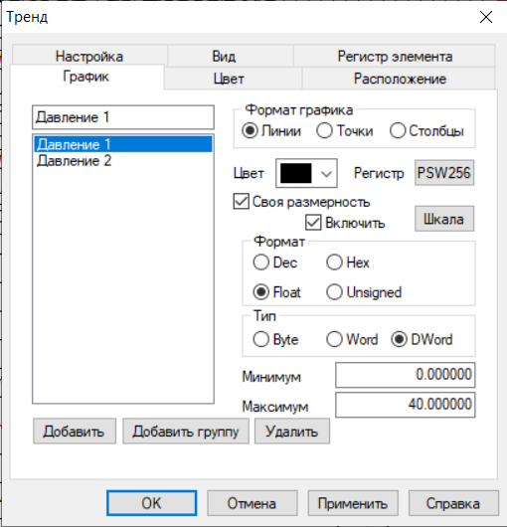

Рис. 4.20. Настройки графика.

Он хранит информацию о последнем часе испытаний и выводит последние 10 минут, стрелки влево и вправо помогают передвигаться по нему, а кнопка сброса возвращает график в исходное положение.

Элементы на экране управления статическим режимом (Рис. П3.6) идентичны, однако отсутствует поле задания текущей частоты работы двигателя т.к. он выбирается автоматически.

На экране управления циклическим режимом (Рис. П3.4) дополнительно присутствует поле текущего числа выполненных циклов, он нужен для удобства оператора.

Экран настроек статического режима (Рис. П3.5) представляет собой 5 полей, в которые необходимо вписать данные в соответствии с пунктом 3.4. Валидация введенных данных должна происходить на стороне ПР200, СП310 только дает возможность ввода. Важно, чтоб эти данные дублировались между СП310 и компьютером, однако это задача также будет решаться, используя ПР200.

Экран настроек циклического режима (Рис. П3.3) также представляет собой 4 поля для ввода в соответствии с пунктом 3.3. Нижняя граница, до которой должно опускаться давление будет задаваться с экрана ПР200 т.к. обычно это значение не изменяется на испытаниях. Особенность этого экрана – кнопка для сброса текущего числа циклов, она необходима для удобства оператора. Её уникальность в том, что обычно устройства управления являются ведущими, а управляемые устройства – ведомыми, но здесь все наоборот, поэтому возможности послать информацию ПР200 о том, что кнопка нажата - возможности нет, в следствии этого был реализован следующий алгоритм: кнопка устанавливает соответствующий ей регистр (279) в единицу, после чего ПР200 считывает его и самостоятельно его сбрасывает.

Таким образом были рассмотрены все окна и функциональные элементы в СП310.

## Разработка программы для компьютера

## Разработка программы для ПР200

Перейдем к разработке программы для ПР200.

## Выводы по разделу

# ТЕСТИРОВАНИЕ УСТАНОВКИ СИГ

## Тестирование

## Выводы по разделу

# ЗАКЛЮЧЕНИЕ

# СПИСОК ИСПОЛЬЗОВАННЫХ ИСТОЧНИКОВ

1. Официальный сайт // АО "НПО "Прибор" URL: https://npo-pribor.ru/ (дата обращения: 06.01.2025).
2. Официальный сайт // ЦНИИ "Электроприбор" URL: http://www.elektropribor.spb.ru/ (дата обращения: 06.01.2025).
3. Готовые гидравлические стенды // Hydrofab URL: https://hydrofab.ru/container-testing/ (дата обращения: 06.01.2025).
4. ПР200 программируемое реле // Сайт компании Owen URL: https://owen.ru/product/pr200 (дата обращения: 06.01.2025).
5. СП3хх сенсорные панели оператора // Сайт компании Owen URL: https://owen.ru/product/sp3xx (дата обращения: 06.01.2025).
6. ПЧВ1 частотный преобразователь // Сайт компании Owen URL: https://owen.ru/product/pchv_m01 (дата обращения: 06.01.2025).
7. Плунжерный дозировочный насос НД 25/400 К14А // Сайт компании АРЕОПАГ URL: https://areopag-spb.ru/pumps/dozirovochnye_plunzhernye/dozirovochnye_nasosy/nd_2_5_25_400_k14a_v/ (дата обращения: 06.01.2025).
8. ПД100 датчик преобразователь избыточного давления // Сайт компании Owen URL: https://owen.ru/product/datchik_preobrazovatel_izbitochnogo_davleniya_PD100_dlya_nasosov_kotelnykh_vodosnabzheniya (дата обращения: 06.01.2025).
9. АЦМ-6 Автономный цифровой манометр-термометр // Сайт компании Геотех URL: https://www.geotekh.ru/site/Production/?value=17 (дата обращения: 06.01.2025).
10. Официальный сайт // Owen URL: https://owen.ru/ (дата обращения: 06.01.2025).
11. Metrol 100 цифровой манометр // Metrolcalibration URL: https://metrol.su/product/manometry-tsifrovye/manometr-tsifrovoy-metrol-100/ (дата обращения: 06.01.2025).
12. В.В. Денисенко Компьютерное управление технологическим процессом, экспериментом, оборудованием.. - Горячая линия - Телеком, 2009. - 608 с.
13. Т.А. Барбасова, Е.А. Канашев Промышленные сети и системы связи: учебное пособие. - Челябинск: Издательский центр ЮУрГУ, 20020. - 144 с.
14. Электропривод BVM ЭПК24АВ // BVM URL: https://bvm-privod.ru/product/avtomatika/krany-s-elektroprivodami/elektroprivody-dlya-upravleniya-smesitelnymi-klapanami/epk24av/ (дата обращения: 16.04.2025).
15. Thompson L. M. Industrial Data Communications : учеб. пособие / L. M. Thompson. — 4‑е изд. — Research Triangle Park (NC) : ISA — The Instrumentation, Systems and Automation Society, 2006. — 368 с. — ISBN 978‑1‑934394‑24‑3.
16. Паспорт ЭПК BVM [Электронный ресурс] / ООО «БВМ‑Привод». — Режим доступа: https://bvm-privod.ru/upload/iblock/eae/sdd65d4i5bglmau4i2mrr4itq9mwr54k/%D0%9F%D0%90%D0%A1%D0%9F%D0%9E%D0%A0%D0%A2%20%D0%AD%D0%9F%D0%9A%20BVM.pdf (дата обращения: 18.04.2025).
17. ООО ПКФ «Геотех». АЦМ‑6. Автономный цифровой манометр‑термометр [Электронный ресурс]. – Нефтекамск : ПКФ «Геотех», 2023. – Режим доступа: https://www.geotekh.ru/site/Production/?value=17 (дата обращения: 18.04.2025).
18. Елизаров И.А., Назаров В.Н., Третьяков А.А., Погонин В.А. Промышленные вычислительные сети: учебное пособие. — Тамбов : Изд‑во ТГТУ, 2024. — 279 с. ISBN 978‑5‑8265‑2794‑8.

# Приложение 1

**СХЕМА УСТРОЙСТВА**

# Приложение 2

**ТАБЛИЦА РЕГИСТРОВ ДЛЯ УПРАВЛЕНИЯ ПЧВ**

Таблица П2.1

Регистры управления ПЧВ1

|  |  |  |  |
| --- | --- | --- | --- |
| Регистр (hex) | Назначение | Ед. изм. / диапазон | Описание и возможные значения |
| 0x2000 | Заданная частота. | 0.01 Гц (0.00 … 320.00 Гц) | Выражается в сотых герца. |
| 0x2001 | Команда управления. | 0x0000…0x0103 | **Бит 0 (0x0001)** – «Пуск прямое»: при 1 – команда на запуск двигателя в прямом направлении.  **Бит 1 (0x0002)** – «Пуск обратное»: при 1 – команда на запуск двигателя в обратном направлении.  **Бит 2 (0x0004)** – «Стоп с замедлением»: при 1 – останов двигателя по профилю замедления.  **Бит 3 (0x0008)** – «Стоп экстренный»: при 1 – мгновенная остановка без учёта профиля.  **Бит 4 (0x0010)** – «Сброс аварии»: при 1 – сброс флага аварийного состояния.  **Бит 5 (0x0020)** – «Блокировка запуска»: при 1 – блокирует любые команды запуска до разблокировки.  **Бит 6 (0x0040)** – «Разблокировка запуска»: при 1 – снимает блокировку, позволяет последующие запуски.  **Бит 7 (0x0080)** – «Сохранённая команда»: при 1 – индикация наличия незавершённой команды (внутренний флаг).  **Биты 8…15 (0x0100…0x8000)** – зарезервированы и должны оставаться равными 0. |

# Приложение 3

**Экраны для панели оператора**

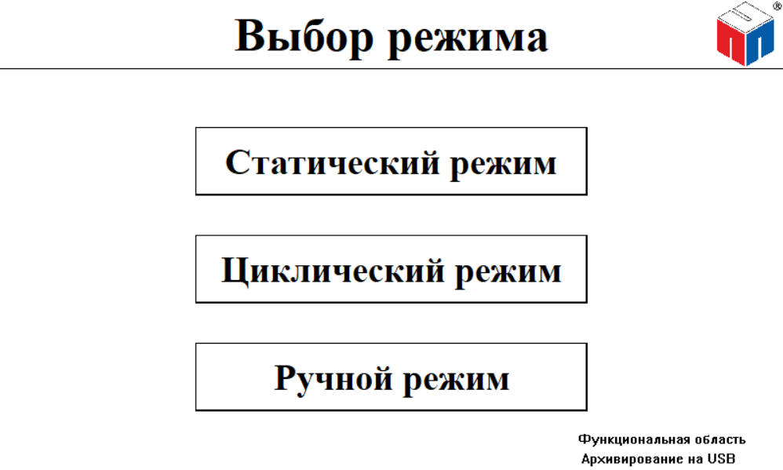

Рис. П3.1. Экран выбора режима.

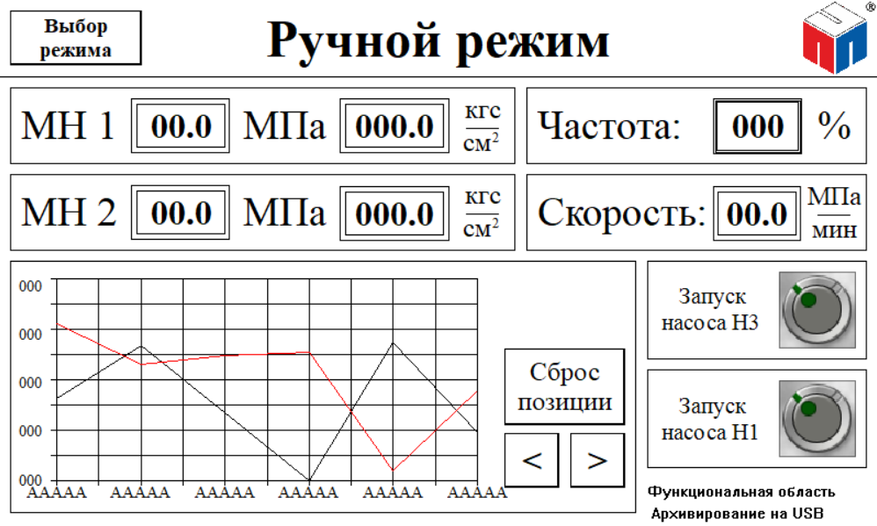

Рис. П3.2. Экран управления ручным режимом.

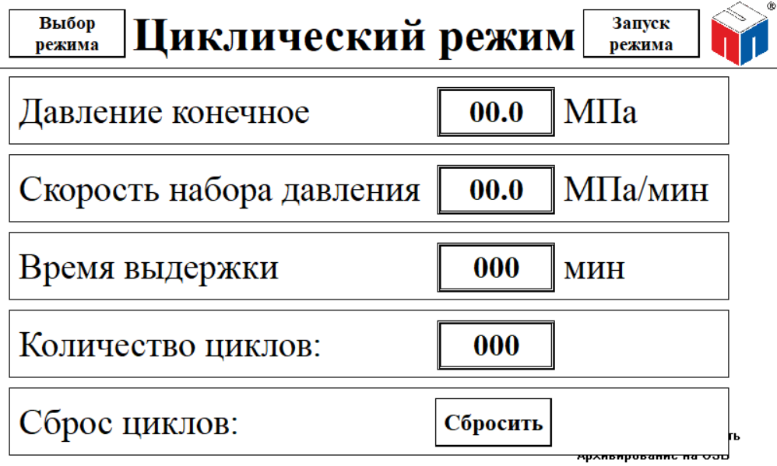

Рис. П3.3. Экран настроек циклического режима.

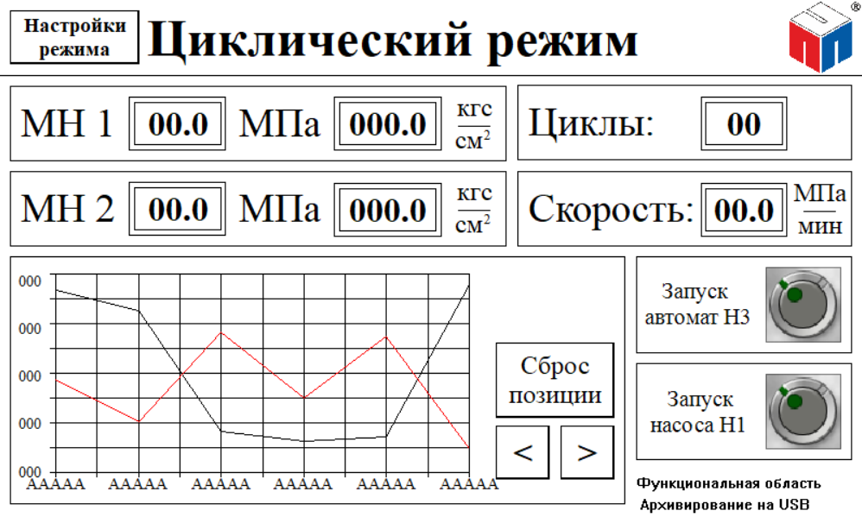

Рис. П3.4. Экран управления циклическим режимом.

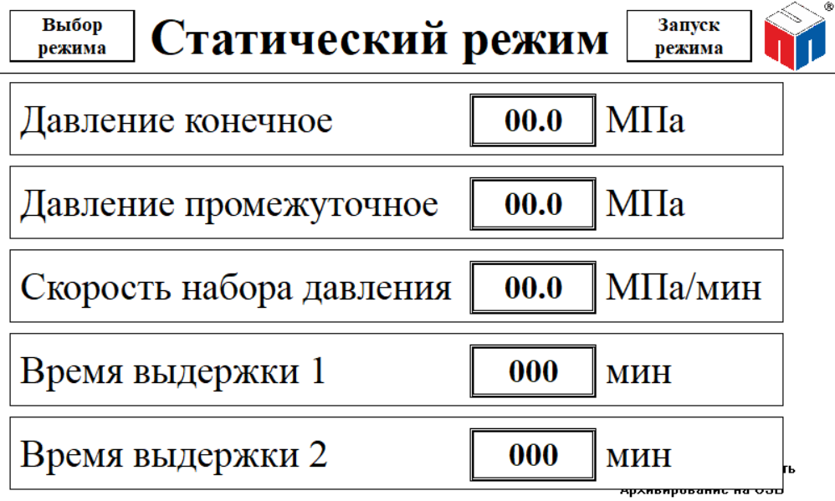

Рис. П3.5. Экран настроек статического режима.

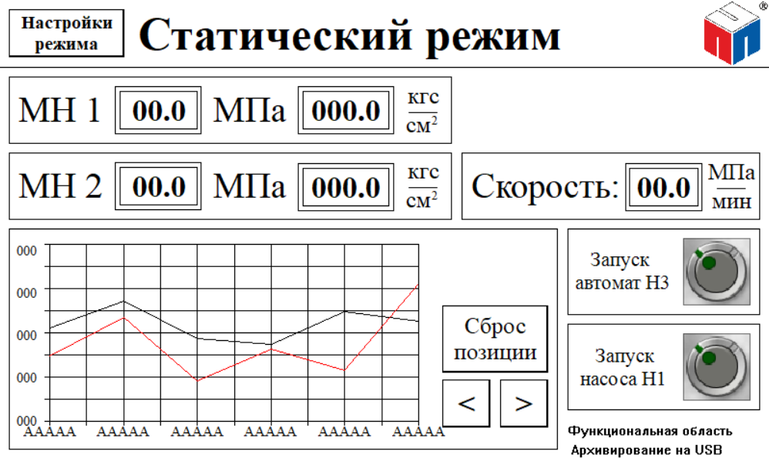

Рис. П3.6. Экран управления статическим режимом.